**ĐẠI HỌC QUỐC GIA TP. HỒ CHÍ MINH**

**TRƯỜNG ĐẠI HỌC CÔNG NGHỆ THÔNG TIN**

**KHOA MẠNG MÁY TÍNH VÀ TRUYỀN THÔNG**

**BÁO CÁO ĐỒ ÁN CUỐI KỲ**

**Research techniques to attack and prevent CSRF**

(NGHIÊN CỨU kỹ thuật tấn công và phòng chống CSRF)

***Sinh viên thực hiên:***

Phan Hữu Luân : 20521585

Nguyễn Trần Đức An : 20520373

Phạm Ngọc Lợi : 20521560

***Lớp****:*

NT101.N11.ATCL

***Giáo viên chủ nhiệm:***

GV Nguyễn Ngọc Tự

**TP. HỒ CHÍ MINH – 1/2023**

MỤC LỤC

Chương 1. Tổng quan 1

1.1 Lý do chọn đề tài 1

1.2 Ngữ cảnh 1

1.3 Các bên liên quan 1

1.4 Mục tiêu đồ án 2

1.4 Phương pháp thực hiện 2

1.4.1. Giai đoạn 1 (giữa tháng 10/2022- đầu tháng 11/2022): 2

1.4.2. Giai đoạn 2 (đầu tháng 11/2022- cuối tháng 11/2022): 2

1.4.3. Giai đoạn 3 (11/2022- giữa tháng 12/2022): 2

1.4.4. Giai đoạn 4 (12/2022-đầu tháng 01/2023): 2

Chương 2. Cơ sở lý thuyết 2

2.1 CSRF là gì ?Khái quát 2

2.2 Mục tiêu 3

2.3 Hậu quả 3

2.4 Yêu cầu về bảo mật 3

2.5 Tổng quan về cách khai thác : 4

2.6 Tổng quan về cách phòng thủ : 4

2.6 Bypass token : 4

Chương 3. Phân tích và thiết kế hệ thống 5

3.1 Thiết kế kịch bản tấn công 5

3.2 Thiết kế kịch bản phòng thủ : 5

Thiết kế các Web Server hỗ trợ thêm token cho quá trình xác thực các request. 5

Chương 4. Mô phỏng và thực nghiệm hệ thống 8

4.1 Cấu hình cài đặt 8

4.2 Demo kịch bản tấn công 8

4.3 Demo kịch bản ngăn chặn 11

Chương 5. Kết luận và hướng phát triển 33

5.1 Kết quả đạt được và những khiếm khuyết : 33

5.2 Định hướng phát triển 33

Chương 6. Tham khảo 33

TÓM TẮT ĐỒ ÁN

Trong phạm vi đồ án môn học, chúng em nghiên cứu về lỗi CSRF (Cross-site Request Forgery) nói đến việc tấn công vào chứng thực request trên web thông qua việc sử dụng Cookies, nơi mà các hacker có khả năng sử dụng thủ thuật để tạo request để giả mạo người dùng thực hiện mục đích xấu. Nhóm em tập trung vào việc tìm hiểu nguyên nhân, các cách tấn công và ngăn chặn lỗi trên.

Mục tiêu của đồ án là tìm hiểu nguyên nhân, thực hiện tấn công mô phỏng trong những trường hợp khác nhau, từ đó áp dụng một số giải pháp cho các bước xác thực phiên bằng Cookies thêm phần tin cậy, an toàn nhằm ngăn chặn xảy ra lỗi CSRF.

# Chương 1. Tổng quan

## 1.1 Lý do chọn đề tài

Ngày nay, các ứng dụng web đang được phát triển trong một số lĩnh vực và quản lý dữ liệu cá nhân, bí mật và tài chính của người dùng, cùng việc sau khi người dùng đăng nhập sẽ được cung cấp mã đoạn mã (gọi là **Cookies**), dùng để quản lí phiên đăng nhập của người dùng với ứng dụng web, nó nhằm tăng tính trải nghiệm cho chúng ta, ta không phải đăng nhập liên tục để xác thực với server. Nhưng việc chỉ quản lý phiên thông qua Cookies này, vẫn tiềm ẩn nguy cơ về việc đánh cắp, giả mạo để sử dụng với mục đích xấu. Từ đó, khiến tính bảo mật của các ứng dụng đó trở thành một câu hỏi quan trọng, ví dụ như một số lượng đáng kể các cuộc tấn công chủ động khai thác thông tin *phiên của người dùng* để thực hiện các hành động *trái phép* (chẳng hạn như thực hiện giao dịch ngân hàng được xác thực hoặc Thay đổi mật khẩu của người dùng.) Các cuộc tấn công này thường được gọi là giả mạo yêu cầu trang web chéo (CSRF).

CSRF là một trong những cuộc tấn công nguy hiểm nhất và đã được công nhận là một trong những mối đe dọa chính đối với các ứng dụng web và nó đã nằm trong Top 10 OWSAP (2009,2013,2017). Ngày nay, chúng ta đã có nhiều biện pháp ngăn chặn lỗi này, khi nhóm em tìm hiểu thì đây là một lỗi khá hay và cũng dễ bị mắc phải khi ta sử dụng Internet.

Trong đề tài của nhóm, chúng em đã tiến hành tìm hiểu chi tiết về khái niệm, nguyên nhân dẫn đến lỗi CSRF, đồng thời thực hiện mô phỏng khai thác và ngăn chặn , giúp mọi người hình dung rõ hơn và cảnh giác hơn khi sử dụng mạng xã hội hiện nay.

## 1.2 Ngữ cảnh

- Lợi dụng việc quản lý phiên của người dùng chỉ thông qua **Cookies** của các ứng dụng Web ngày nay, thì kẻ tấn công có thể sử dụng một số thủ thuật để **đánh cắp, giả mạo** Cookies, nhằm thực hiện mục đích xấu như tấn công vào tài nguyên được lưu trữ trên server của người dùng. **CSRF** (Cross-site Request Forgery) là một lỗi như thế, **CSRF** nhắm vào các ứng dụng Web phân biệt kém giữa yêu cầu hợp lệ và yêu cầu giả mạo (yêu cầu mục đích xấu được sử dụng **cookies** của người dùng) do kẻ tấn công kiểm soát.

## 1.3 Các bên liên quan

- Một cuộc tấn công CSRF liên quan đến **ba** bên, **nạn nhân**, **trang web đáng tin cậy** nơi nạn nhân hiện đang được xác thực và **kẻ tấn công** .

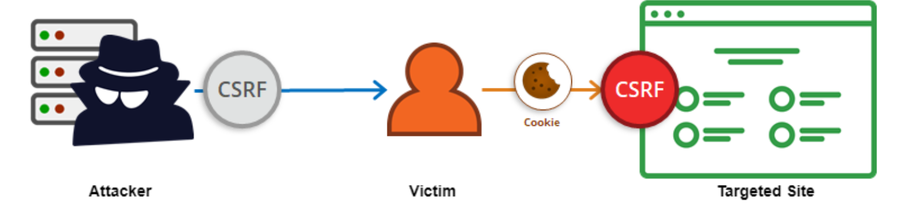

- *Tổng quan* : CSRF là một cuộc tấn công bao gồm lừa **nạn nhân** gửi một yêu cầu HTTP đã được xác thực đến một **máy chủ Web mục tiêu**, ví dụ: thông qua việc truy cập một trang web **độc hại** tạo ra một yêu cầu như vậy trong nền. Trong trường hợp người dùng hiện đang ở trạng thái xác thực với trang **Web** được nhắm mục tiêu, trình duyệt sẽ tự động đính kèm **cookie** phiên vào các yêu cầu đó, khiến máy chủ tin rằng yêu cầu này là hợp lệ và do đó, có thể gây ra các hành động thay đổi trạng thái ở phía máy chủ.

## 1.4 Mục tiêu đồ án

- Nghiên cứu về các cách tấn công và ngăn chặn lỗi CSRF, từ đó đánh giá về những biện pháp áp dụng

- Thực hiện mô phỏng theo ngữ cảnh tấn công và ngăn chặn được đề ra.

## 1.4 Phương pháp thực hiện

### 1.4.1. Giai đoạn 1 (giữa tháng 10/2022- đầu tháng 11/2022):

- Tìm kiếm bài báo liên quan và các tài nguyên, dữ liệu để thực hiện đồ án

### 1.4.2. Giai đoạn 2 (đầu tháng 11/2022- cuối tháng 11/2022):

**-** Dựa vào bài báo, tài liệu tìm về nguyên nhân, trường hợp tấn công, biện pháp ngăn chặn.

- Lên ý tưởng, kịch bản mô phỏng.

### 1.4.3. Giai đoạn 3 (11/2022- giữa tháng 12/2022):

**-** Lựa chọn kịch bản phù hợp và tiến hành triển khai mô phỏng (tấn công và ngăn chặn).

- Đánh giá và kết luận về kết quả của đồ án.

### 1.4.4. Giai đoạn 4 (12/2022-đầu tháng 01/2023):

**-** Thu thập kết quả, tiến hành viết báo cáo về đồ án.

**-** Hoàn thành đồ án.

# Chương 2. Cơ sở lý thuyết

## 2.1 CSRF là gì ?Khái quát

* CSRF (Cross-site request forgery) hay one-click attack, session riding là một phương thức khai thác lỗ hổng của website theo đó những lệnh không được phép được thực hiện bởi nạn nhân – những user được website cấp quyền mà họ không hề hay biết.

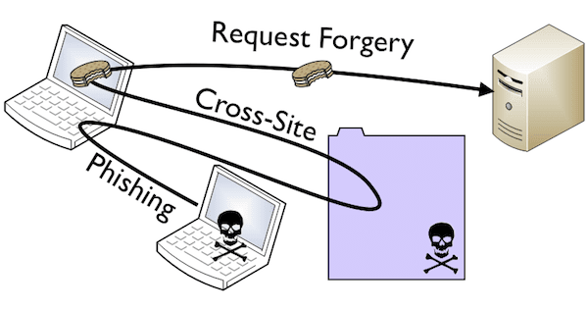

* CSRF sẽ lừa trình duyệt của nạn nhân gửi đi các câu lệnh http đến các ứng dụng web. Trong trường hợp phiên làm việc của nạn nhân chưa hết hiệu lực thì các câu lệnh trên sẽ được thực hiện với quyền chứng thực của nạn nhân
* Giả dụ như người A có quyền được thực hiện một quyền X thông qua 1 link http chẳng hạn và người B lại biết cấu trúc link này nhưng B lại không có quyền thực thi link này. Người B sẽ tiến hành lừa người A click vào link soạn sẵn của mình, khi đó link http sẽ được thực thi một cách “hợp pháp” bởi người A.

## 2.2 Mục tiêu

* Mục tiêu tấn công của CSRF không ai khác chính là những người sử dụng khác của website, khi họ vô tình vào các trang có chứa các đoạn mã nguy hiểm do các hacker để lại họ có thể bị chuyển tới các website khác, mất mật khẩu, mất cookie thậm chí máy tính bạn có thể sẽ bị cài các loại virus, backdoor, worm ..

## 2.3 Hậu quả

* Thông tin, dữ liệu nhạy cảm của người dùng bị rò rỉ và bị dùng cho mục đích xấu
* Mức độ uy tín, danh tiếng của website, doanh nghiệp bị tổn hại nghiêm trọng
* Mã độc có thể phát tán trên các nền tảng mạng xã hội, hệ thống doanh nghiệp.
* Các tính năng, dịch vụ của ứng dụng, website có thể hoạt động sai mục đích hoặc bị đánh sập.
* Hoạt động của người dùng có thể theo dõi và được tổng hợp cho mục đích xấu.

## 2.4 Yêu cầu về bảo mật

* Đảm bảo chuẩn CIA Triad
  + Đảm bảo tính bảo mật (confidentiality)
  + Đảm bảo tính toàn vẹn (integrity)
  + Đảm bảo tính khả dụng (availability)
* Bảo vệ tài nguyên trên web server.
* Bảo vệ uy tín, danh tiếng của website, doanh nghiệp.
* Phòng tránh nguy cơ phát tán mã độc trên các nền tảng, hệ thống.

## 2.5 Tổng quan về cách khai thác :

*\* Tổng quan :*

* Dụ dỗ người dùng click vào cách link, email, tin nhắn để thực thi.
* Giả mạo request người dùng đến server để thực hiện hành động tấn công.

*\* Mục đích tấn công :*

* Sử dụng tài nguyên trên server.
* Sử dụng danh nghĩa của người dùng để́ thực hiện mục đích xấu.
* Đánh cắp thông tin, dữ liệu quan trọng của người dùng.
* Làm tổn hại hoạt động của một website.
* Làm giảm uy tín, danh tiếng của một cá nhân, công ty, tập đoàn.
* Phát tán virus, worm trên các nền tảng mạng xã hội , hệ thống.

*\* Một số cách tấn công :*

* Tấn công bằng trường form, image bằng phương thức POST/GET

## 2.6 Tổng quan về cách phòng thủ :

* *Tổng quan :* 
  + **Server :** Tăng thêm yếu tô xác thực mỗi request của người dùng, tránh những request giả mạo từ những nguồn không tin cậy. Cụ thể hơn ngoài xác thực phiên bằng Cookies, ta bổ sung thêm các yếu tố kèm theo như **token,** **xác thực bằng capcha, sử dụng thêm các cookies khác nhau,…**
  + Hạn chế chia sẻ cookies giữa các trang web.
  + User : không nên click vào các đường dẫn mà bạn nhận được qua email, qua facebook …, trong quá trình thực hiện giao dịch hay vào các website quan trọng không nên vào các website khác, có thể chứa các mã khai thác của kẻ tấn công.
* *Các cách phòng thủ* 
  + Synchronizer token pattern
  + Armor framework
  + Double submit cookie
  + Samesite cookie
* *Phòng thủ* 
  + Bảo vệ được thông tin người dùng
  + Bảo vệ được sự uy tín, danh tiếng của website, doanh nghiệp.
  + Phòng tránh được nguy cơ phát tán mã độc lên trên các hệ thống.

## 2.6 Bypass token :

* **Lack of token** : Một số ứng dụng xác thực chính xác token khi nó xuất hiện nhưng bỏ qua xác thực nếu token bị bỏ qua. Trong tình huống này, kẻ tấn công có thể xóa toàn bộ tham số chứa token (không chỉ giá trị của nó) để bỏ qua xác thực và thực hiện một cuộc tấn công CSRF.
* **CSRF token is not tied to the user session** : Một số ứng dụng không xác thực rằng token thuộc cùng một phiên với người dùng đang thực hiện yêu cầu. Thay vào đó, ứng dụng duy trì một nhóm token mà nó đã phát hành và chấp nhận bất kỳ token nào xuất hiện trong nhóm này. Trong tình huống này, kẻ tấn công có thể đăng nhập vào ứng dụng bằng tài khoản của chính họ, lấy mã thông báo hợp lệ, sau đó cung cấp mã thông báo đó cho người dùng nạn nhân trong cuộc tấn công CSRF của họ.
* **Guessable Anti-CSRF Token** :  khi một ứng dụng sử dụng nó, kẻ tấn công  có thể cố gắng đoán hoặc dùng bruteforce token hợp lệ đến  nạn nhân vượt qua bảo vệ CSRF

**Một số cách bypass khác :**

* Weak Cryptography to generate Anti-CSRF Token
* Stealing Token with other attacks such as XSS.
* Converting POST Request to GET Request to bypass the CSRF Token Check.

# Chương 3. Phân tích và thiết kế hệ thống

## 3.1 Thiết kế kịch bản tấn công

Bob truy cập vào tài khoản ngân hàng của mình và thực hiện chuyển tiền nhưng không log out để kết thúc phiên làm việc, website có lỗ hổng CSRF. Hacker, kẻ tấn công, muốn lừa Bob chuyển tiền cho hắn mà Bob không biết. Hacker phải lừa Bob thực thi script/URL khai thác do hacker tạo ra để Bob thực thi chuyển tiền cho hắn.

## 3.2 Thiết kế kịch bản phòng thủ :

## Thiết kế các Web Server hỗ trợ thêm token cho quá trình xác thực các request.

**Synchronizer Token Pattern** : sử dụng thêm Token cùng với Cookies để xác thức các request thật sự đến từ người dùng.

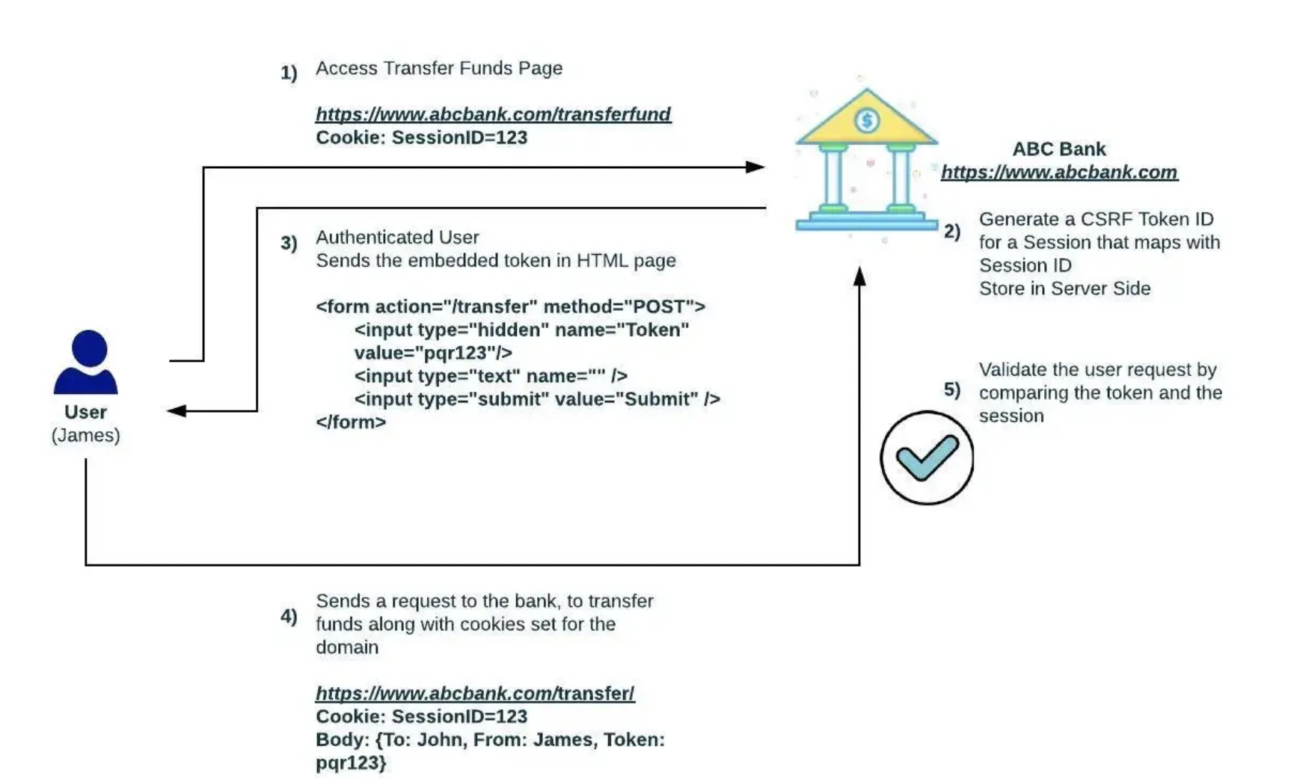

<http://www/abcbank.com/transsfer/>

Cookie: SeesionID = 123

Body: {To: John, From : James}

Sơ lược về cách ngăn chặn này :

* **Phía Server** :
  + Tạo CSRF token ID từ Seesion ID.
  + Gửi CSRF token này cho phía user, đồng thời lưu trữ CSRF token này để phục vụ cho việc xác thực các request.
  + Xác thực Cookies và CSRF token.
* **User :** 
  + Sau khi nhận CSRF Token, sẽ bỏ token này vào trường hidden, sau đó các request gửi lại server đều chứa CSRF token để tiến hành xác thực.

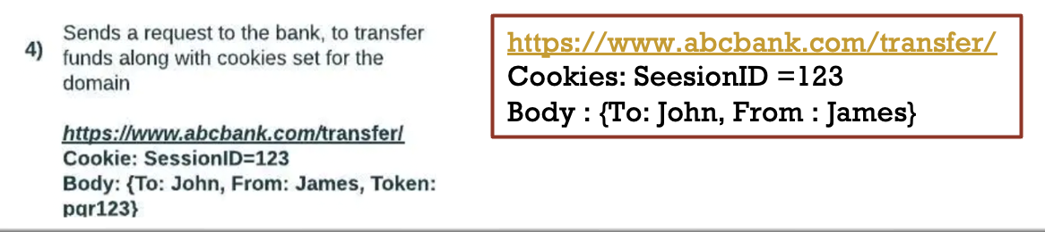

Khi tấn công, form màu đỏ là form tấn công của attacker, vì Token thì chỉ có phía user và server có thôi, dù attacker có thể giả mạo được Cookies, nhưng họ không có token để xác thực với server => Server sẽ từ chối request giả mạo này.

**Armor Framework :** một framework dùng để hỗ trợ phòng chống lỗi CSRF cho các ứng dụng web trên nền tảng ASP.NET. Tổng quan framework sử dụng cơ chế băm (SHA256) và mã hóa nâng cao sử dụng tiêu chuẩn mã hóa RijinDael.

* Cơ chế :
  + Tạo mã Armor token an toàn cho mỗi request
  + Xác thực mã Armor Token trong mỗi request gửi tới.

**Double Submit Cookie Pattern** : sử dụng 2 cookies để xác thực cho mỗi request

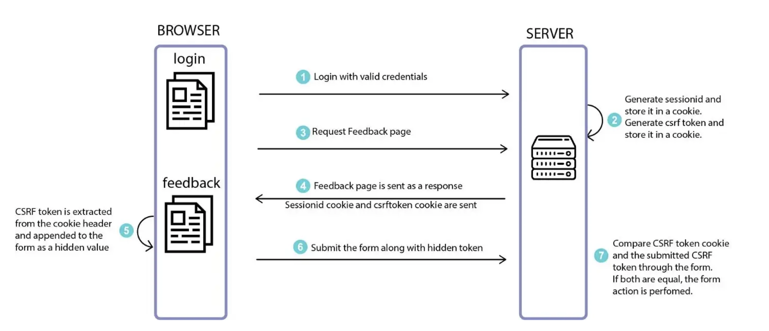

* **Server** :
  + Tạo CSRF token ID từ Seesion ID.
  + **Không** lưu trữ CSRF token.
  + Cookies sẽ bao gồm Seesion ID, CSRF token gửi cho user.
  + Xác thực seesion ID, CSRF token.
* **User :** 
  + Nhận CSRF token từ Cookies
  + Trường ”hidden”
  + Request sẽ bao gồm token hidden và token trong Cookies

Khi tấn công, tương tự như trường hợp trên, request của attacker có thể giả mạo được Cookies ( Seesion ID) nhưng vẫn còn thiếu Cookies Csrf còn lại nên yêu cầu sẽ bị server loại bỏ.

**Samesite cookies :** Nhóm sẽ triển khai trên lab PortSwigger, cùng phần mềm BurpSite để hỗ trợ mô phỏng.

Ta sẽ gán thêm flag cho Cookies, để quản lý việc sử dụng Cookies. Nếu cookie phiên đang sử dụng cờ này, bạn không thể gửi cookie từ các trang web tùy ý.

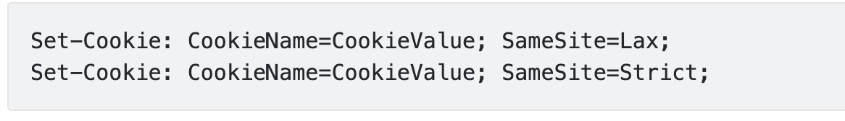

* Strict: cookie sẽ không được gửi cùng với các request được bắt đầu bởi các trang web của bên thứ 3.
* Lax: Cookie sẽ được gửi cùng với GET request được tạo bởi bên thứ 3.
* None: Cookie được gửi từ bất kỳ tên miền của bên thứ ba nào

# Chương 4. Mô phỏng và thực nghiệm hệ thống

## 4.1 Cấu hình cài đặt

* Tài nguyên :
  + Hệ điều hành :
    - Windows,macOS : demo Prevent
    - Ubuntu : demo Attack.
* Ngôn ngữ sử dụng : HTML,CSS, C# , Javascript, PHP.
* Ứng dụng hỗ trợ : VSCode, VS2022, XamPP
* Công nghệ : Armor Framework, ASP.NET framework.

## 4.2 Demo kịch bản tấn công

Hacker, kẻ tấn công, muốn lừa Bob chuyển tiền cho hắn, hacker phải thực hiện 2 bước sau:

Xây dựng một website chứa script/URL để khai thác

Dùng social engineering để lừa Bob thực thi đoạn đoạn script/URL trên

Đầu tiên Bob chuyển tiền hợp lý cho user Alice, nhưng bị hacker bắt được gói tin http và biết được khi người dùng chuyển tiền hợp lệ sẽ chuyển hướng /transfer.php kèm 2 parameter là to (người nhận tiền) và amount (số tiền chuyển)

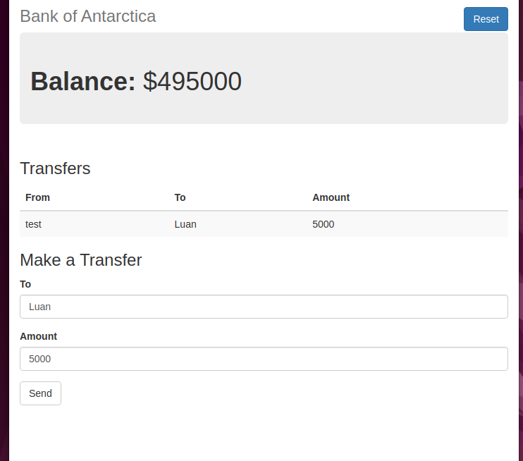

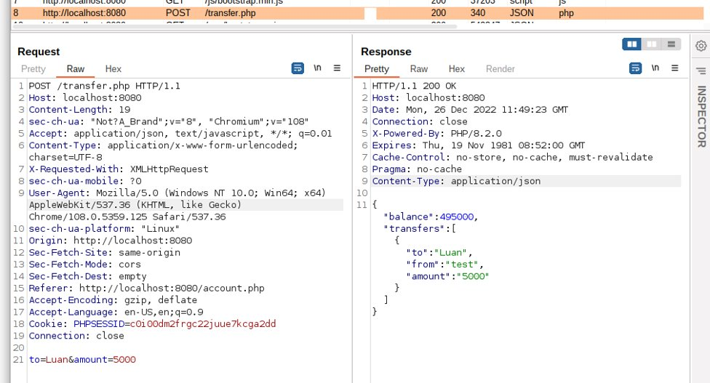

*Hacker sẽ có 3 khả năng tấn công*:

1. **Giấu form chuyển hướng (click button) vào trường hidden của trang web**

Khi Bob vào trang web và click vào một trong hai button “Download” thì sẽ thực thi form nằm trong trường hidden (ẩn) trong đó chứa 2 parameter cần thiết và thực hiện chuyển tiền cho Hacker.

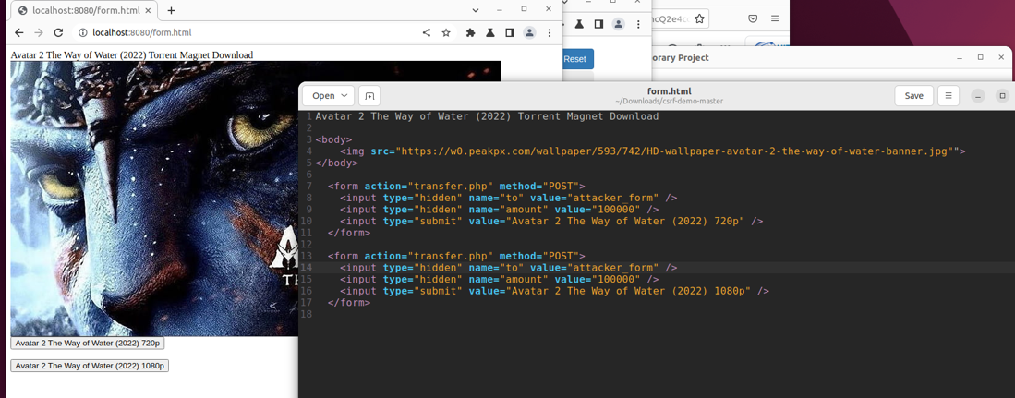

1. **Giấu form chuyển hướng (autoload) vào trường hidden của trang web**

Khi Bob click vào URL đến website này, form sẽ tự động load và thực thi form kèm parameter cho việc chuyển tiền cho Hacker.

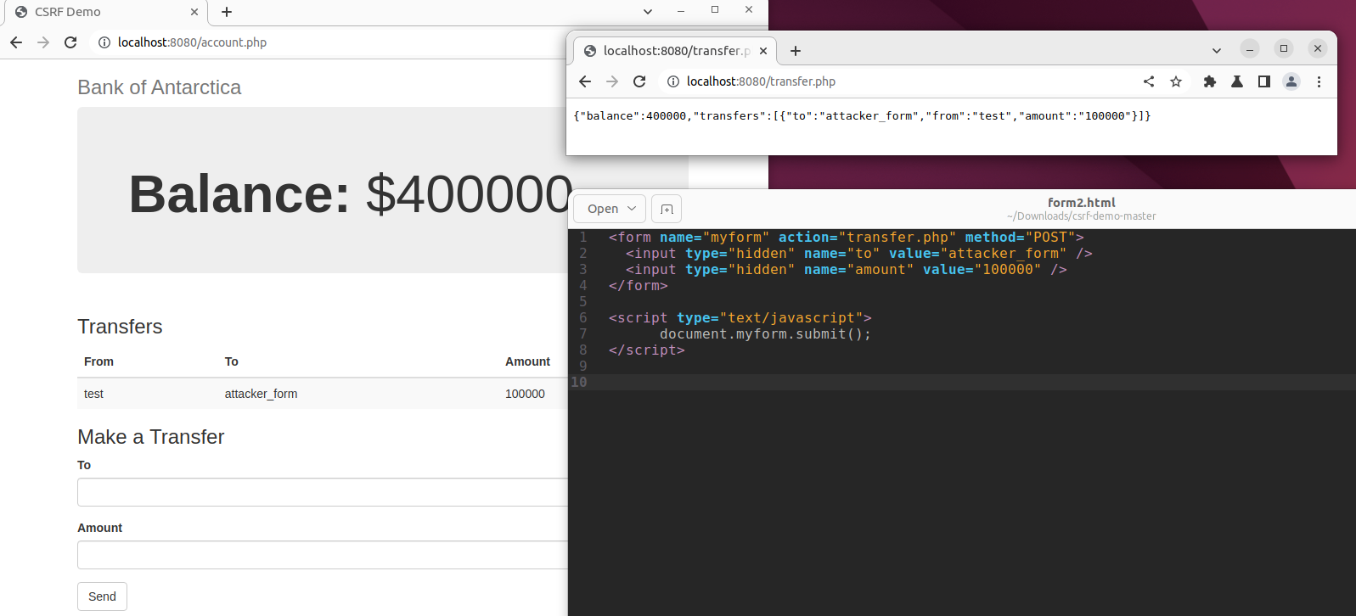

1. **Giấu URL chuyển hướng kèm parameters vào trường image**

Khi Bob vào website này, trình duyệt của Bob sẽ tự động load giá trị src trong trường image của website, do kích thước 0x0 nên sẽ không hiển thị nhưng trong src lại chứa URL chuyển hướng đến transfer.php và sẽ thực hiện chuyển tiền cho Hacker.

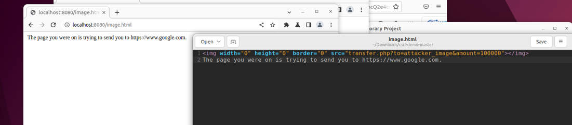

Hậu quả sau khi Bob click vào các trang web độc hại của Hacker tạo ra

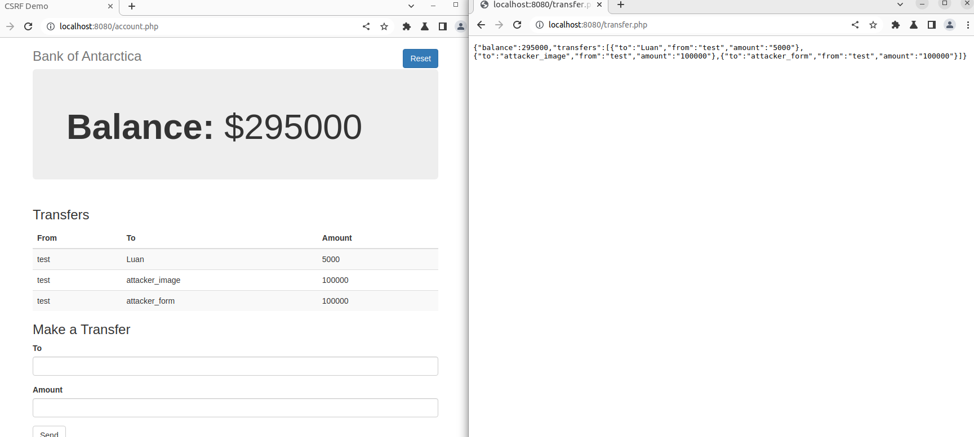

## 4.3 Demo kịch bản ngăn chặn

**Synchronizer Token Pattern** :

* **Kịch bản** : Thiết lập một Website sử dụng ngôn ngữ PHP để mô phỏng quá trình phòng chống CSRF ( tạo token, chặn request...) và tiến hành tấn công vào website đã tạo để thực nghiệm hiệu quả.



Cụ thể hơn trong source code của web ta sẽ có :

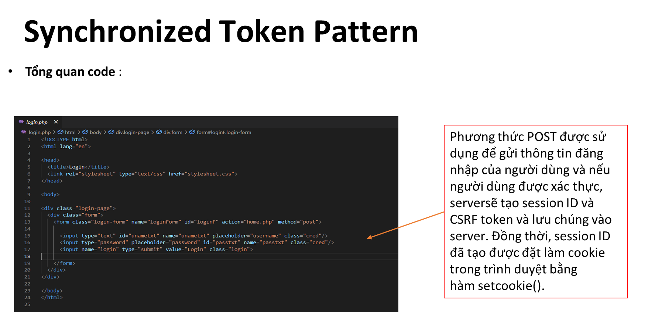

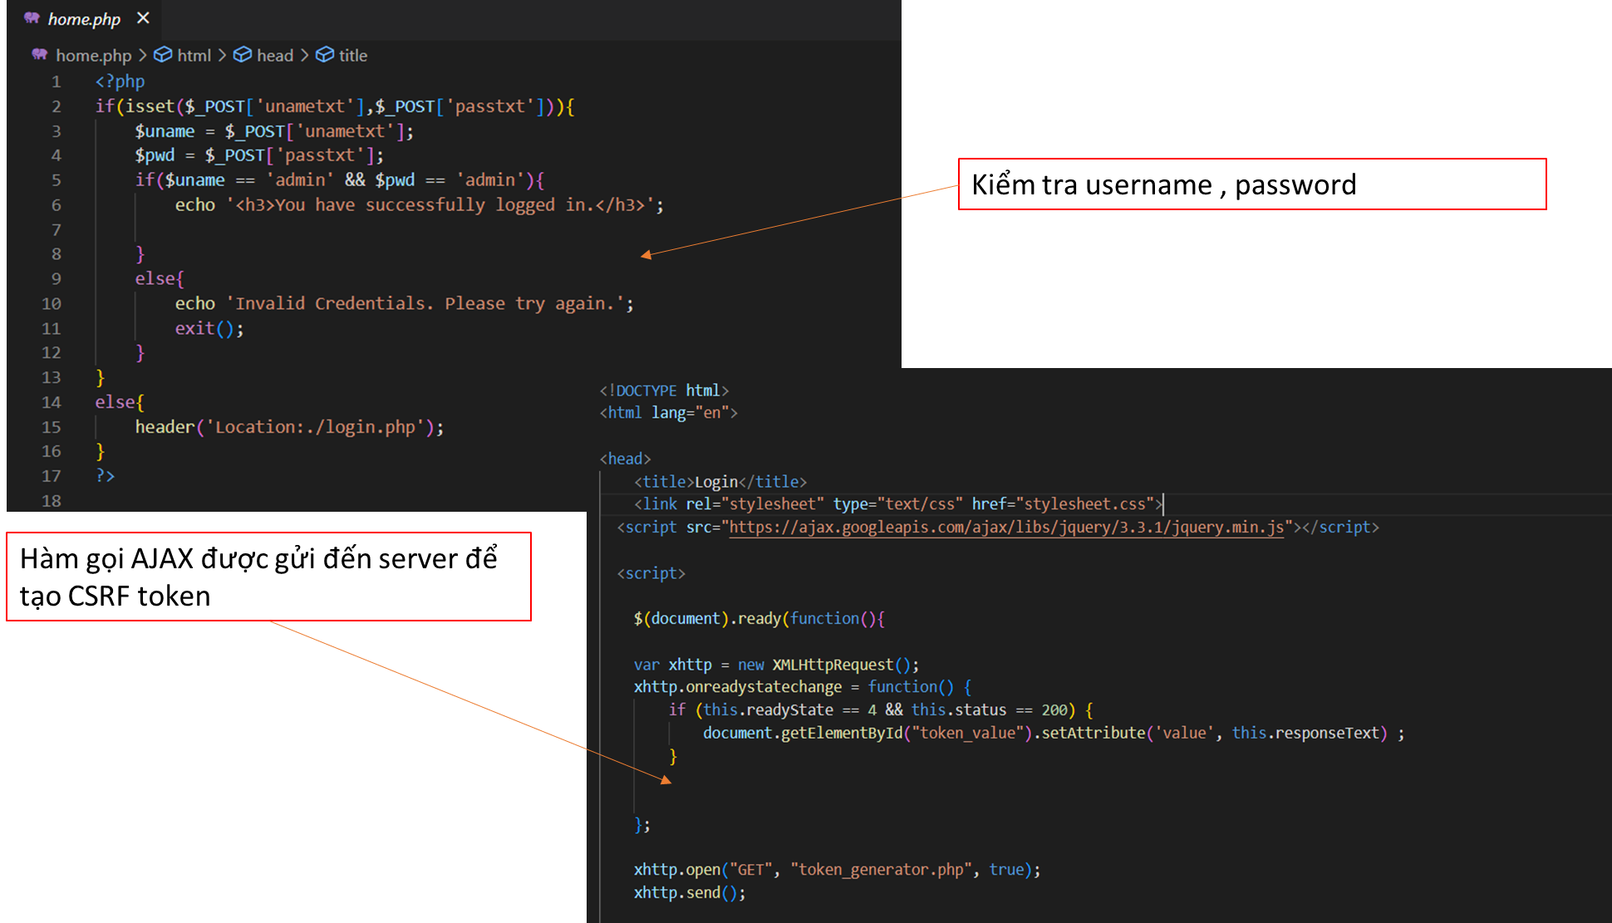

* Sau khi lấy được token, ta sẽ chèn token vào mỗi request khi gửi lên, nó sẽ ở dạng Hidden, nên việc attacker có bắt được gói tin cũng không thấy được biến token này.

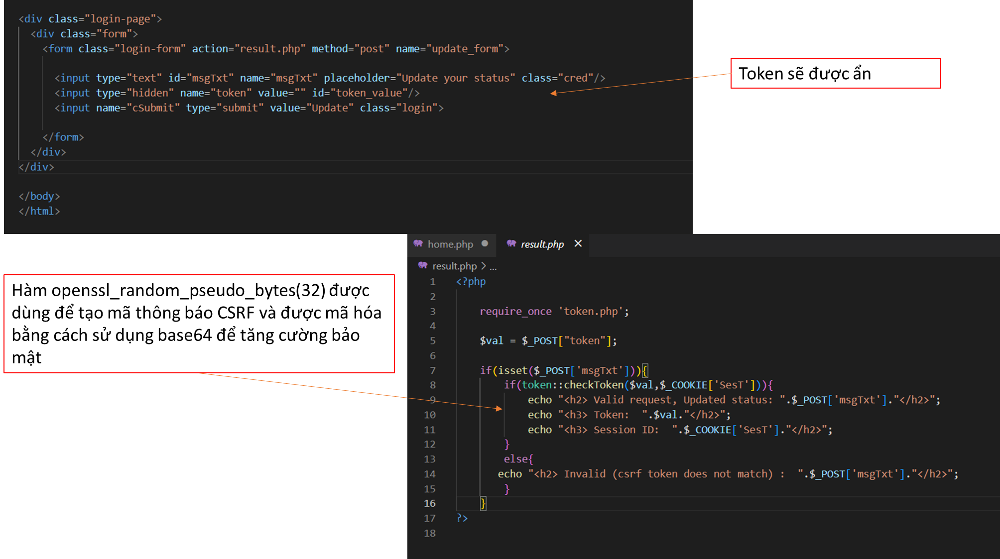

* Sau khi đăng nhập thành công và muốn update status.



* Đây là các bước xác thực ở phía server, nhóm đã trình bày rõ ra để chúng ta dễ dàng hiểu được.

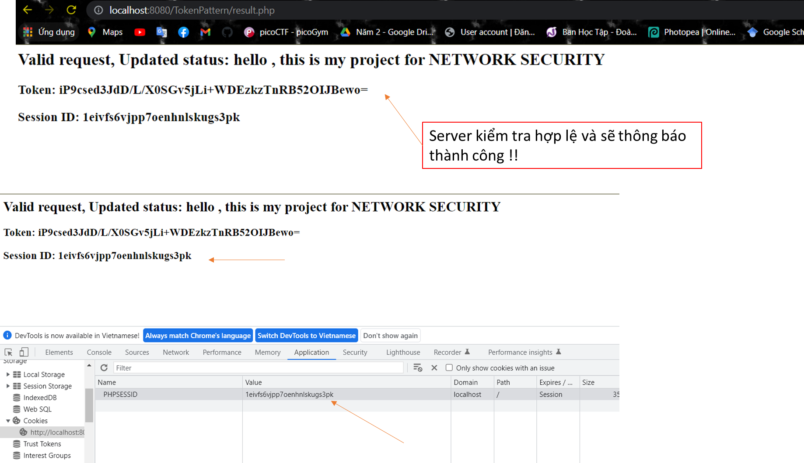

* Tiến hành thử tấn công bằng form để người dùng update status mà họ không hề biết.



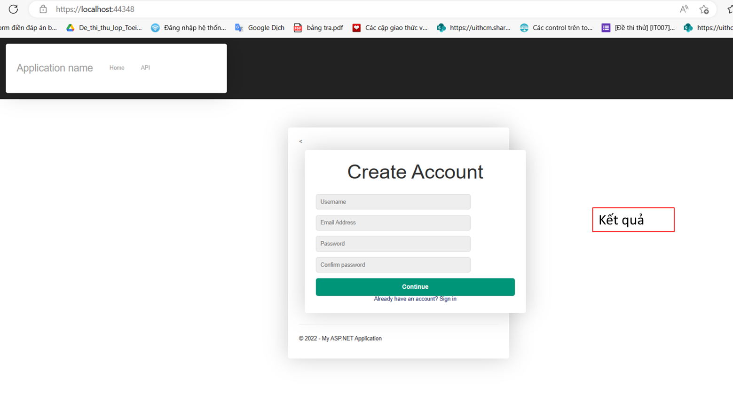

**Double Submit Cookies Pattern :** tương tự như case trên, tiến hành thiết lập một web để hỗ trợ.

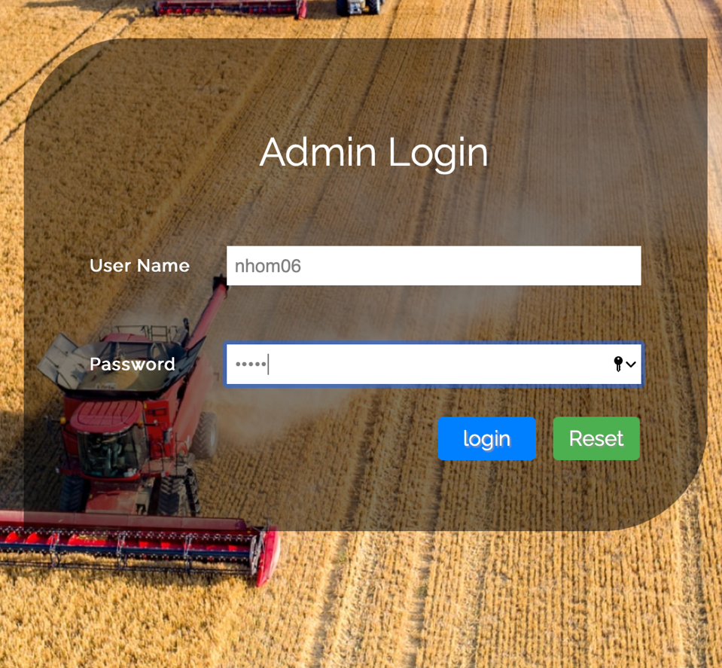

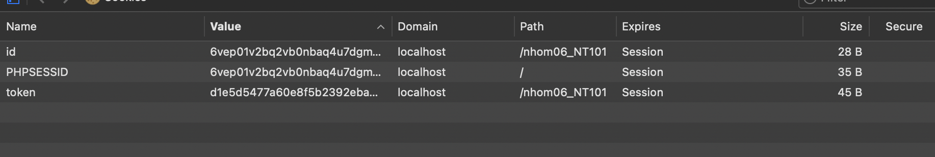

Khi đăng nhập thành công sẽ được cấp **cookies token** và **cookies seesion id**

Trong source code :

* Khởi tạo CSRF token và Cookies

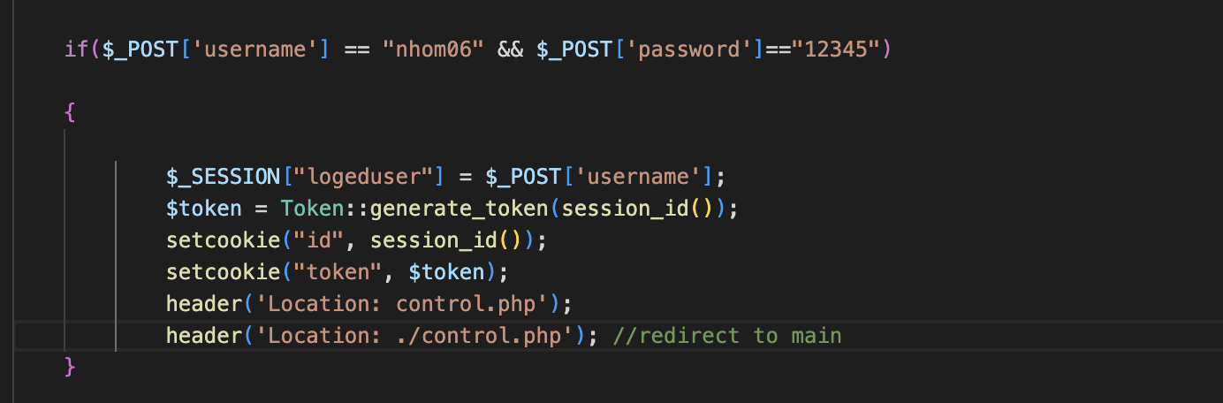

* Tạo CSRF token và check

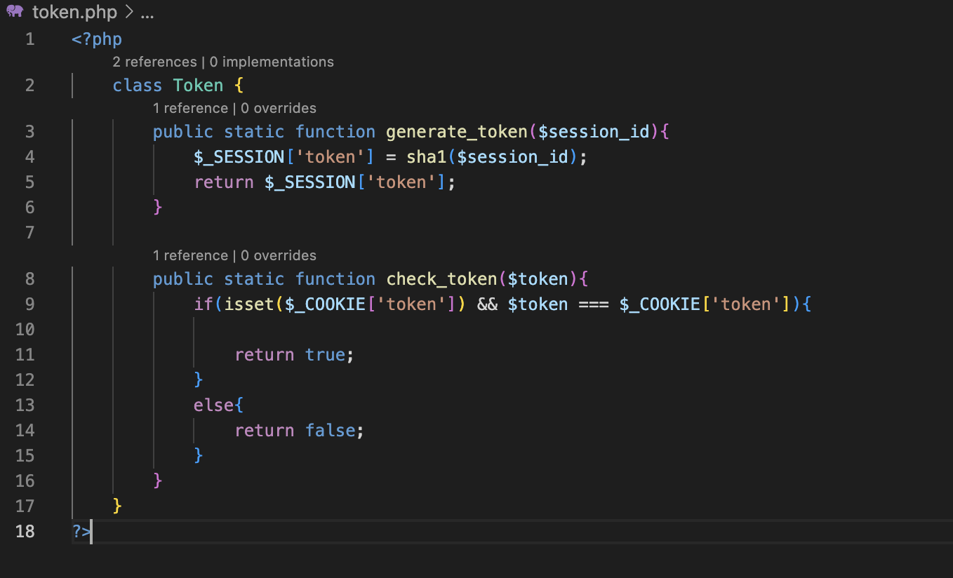

* Lấy cookies về, sau đó tách và ẩn **CSRF token** vào trường hidden của form html.

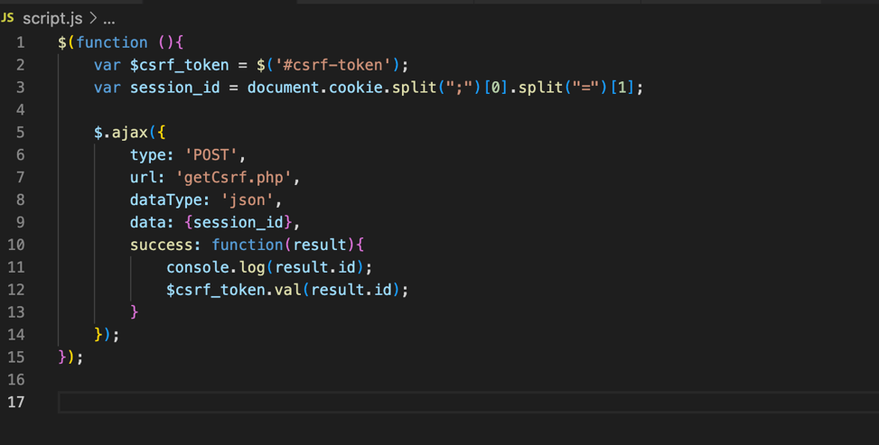

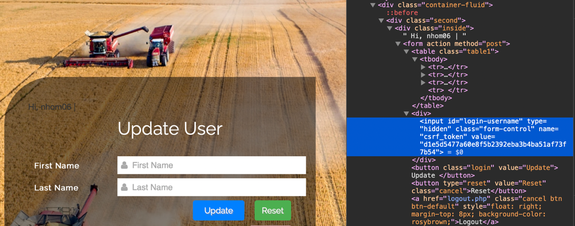

* Khi 1 request để update First Name và Last Name cần xác thực cả 2 cookies trên.

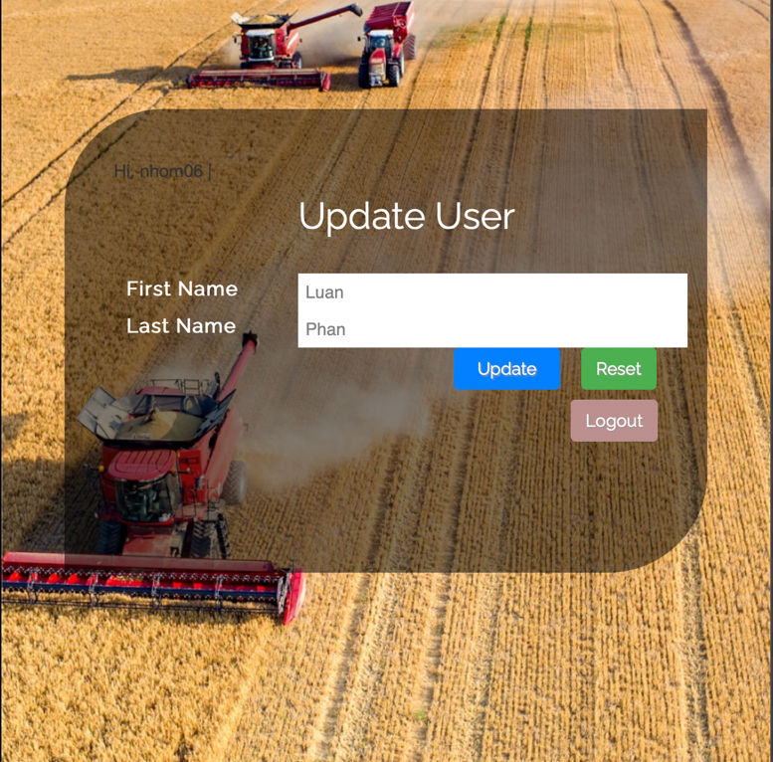

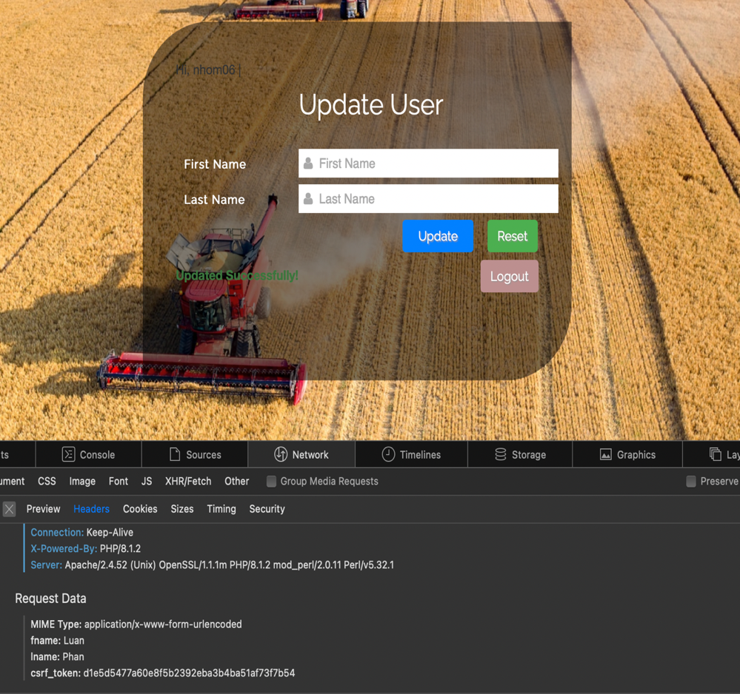

* Chi tiết quá trình đối sánh

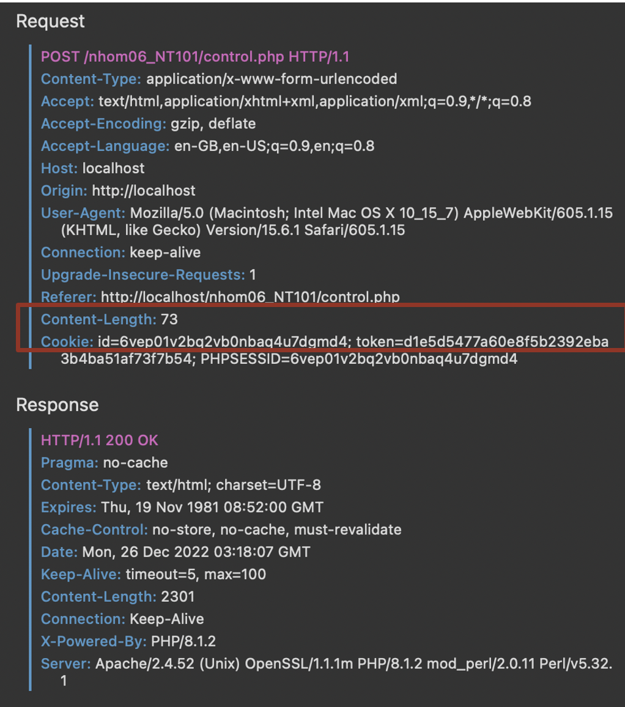

* Nhận và so sánh token trong cookies và trong form.

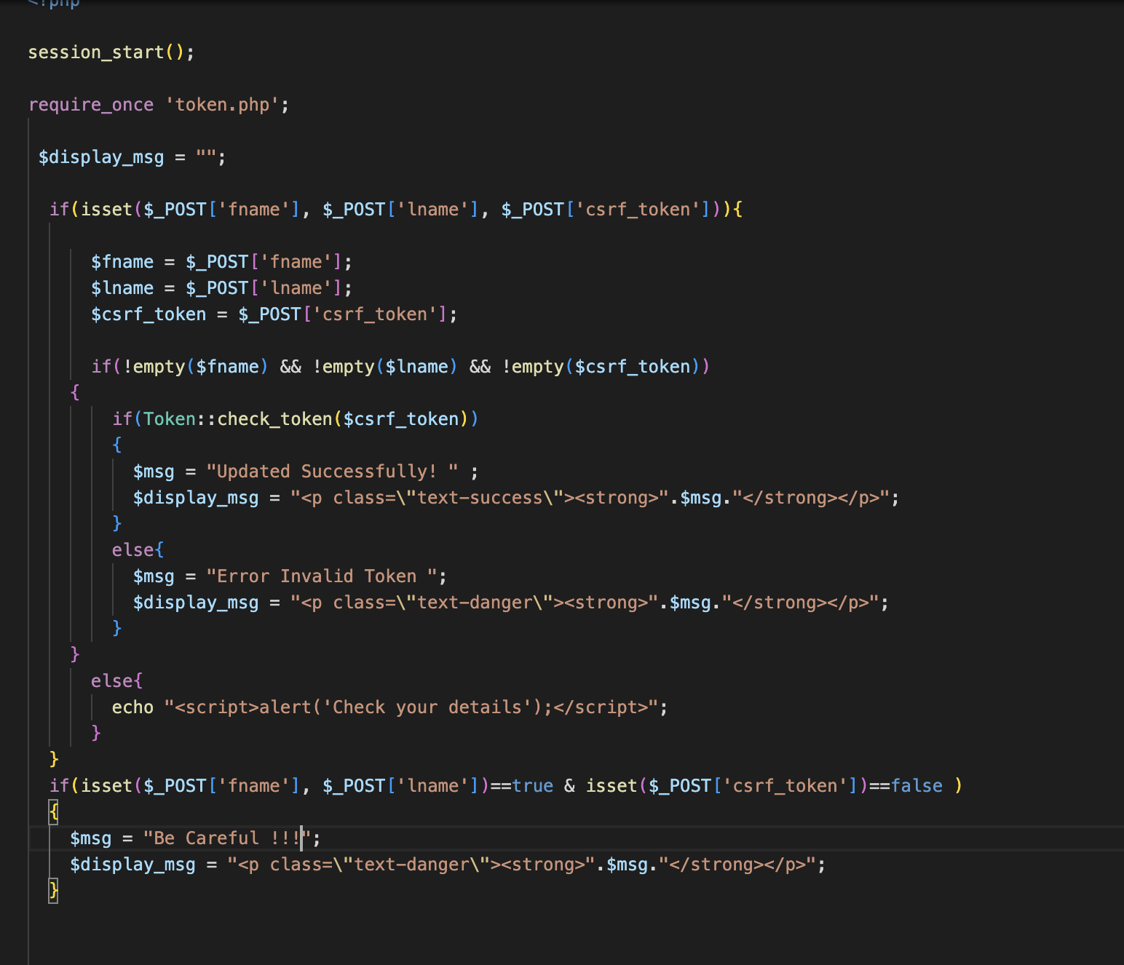

* Attack thử với form

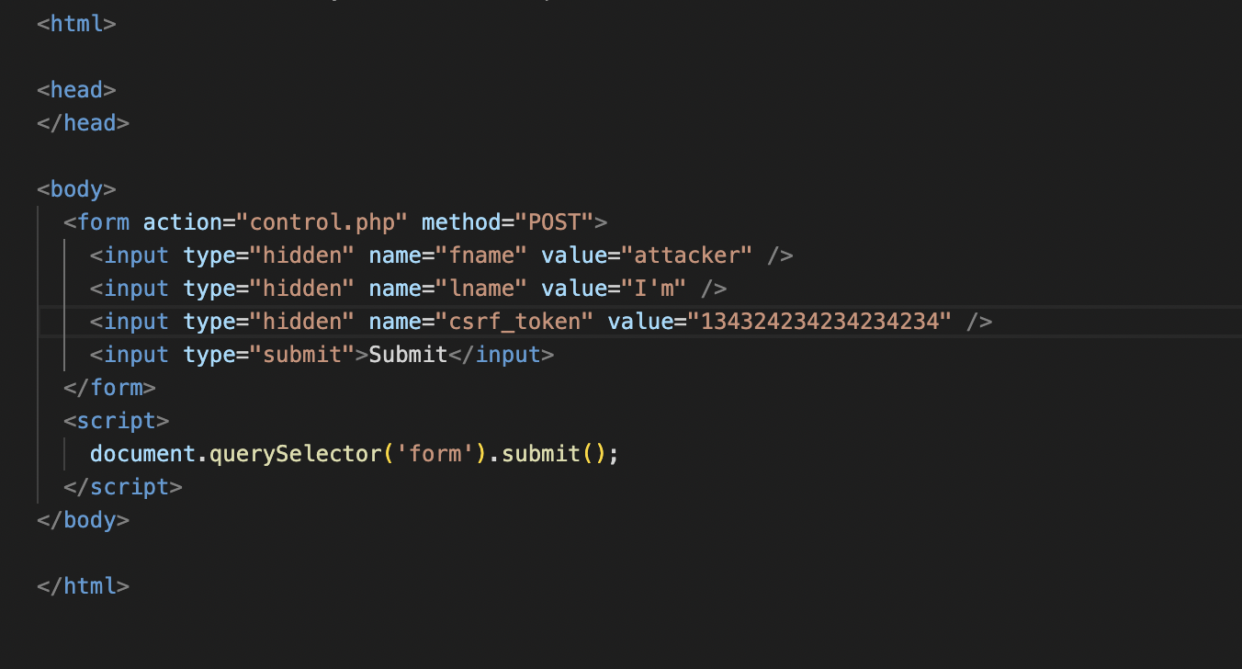

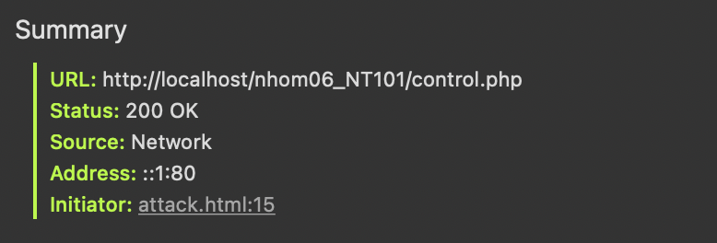

* Server từ chối

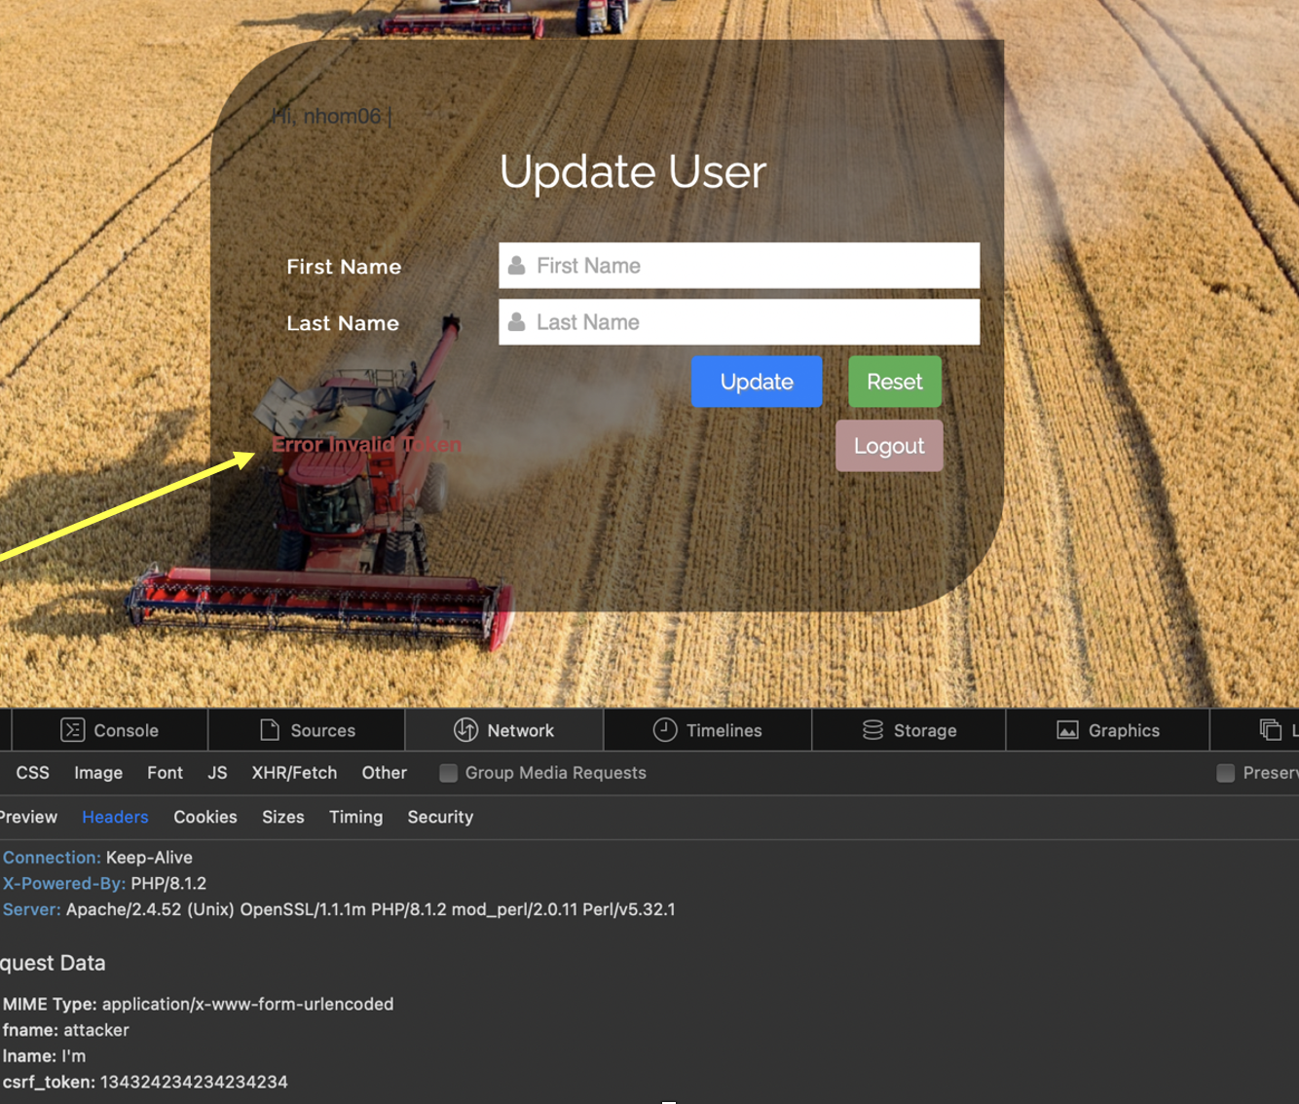

* Attack với form không có trường token :

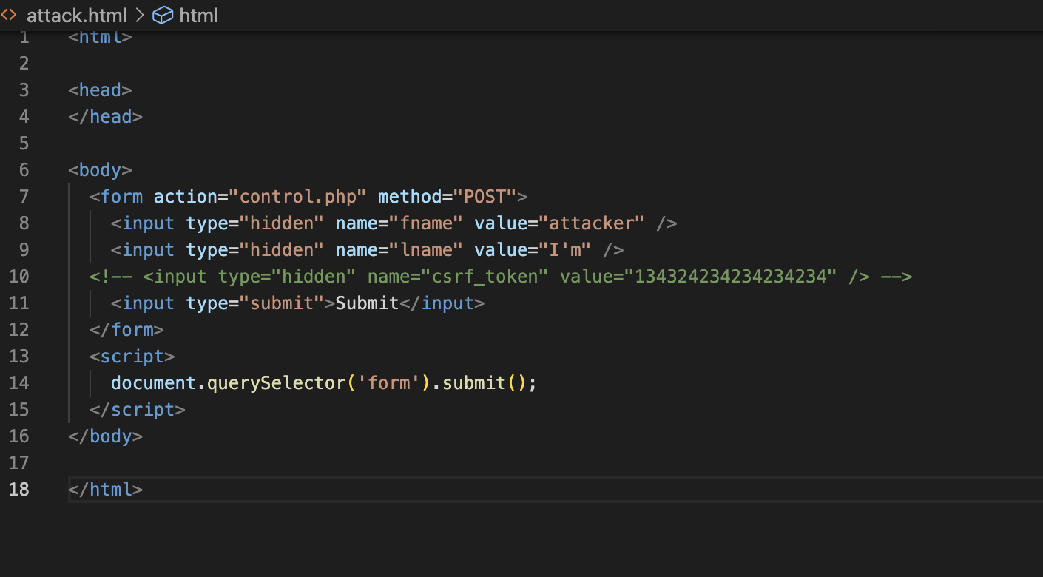

* Function để check ở server

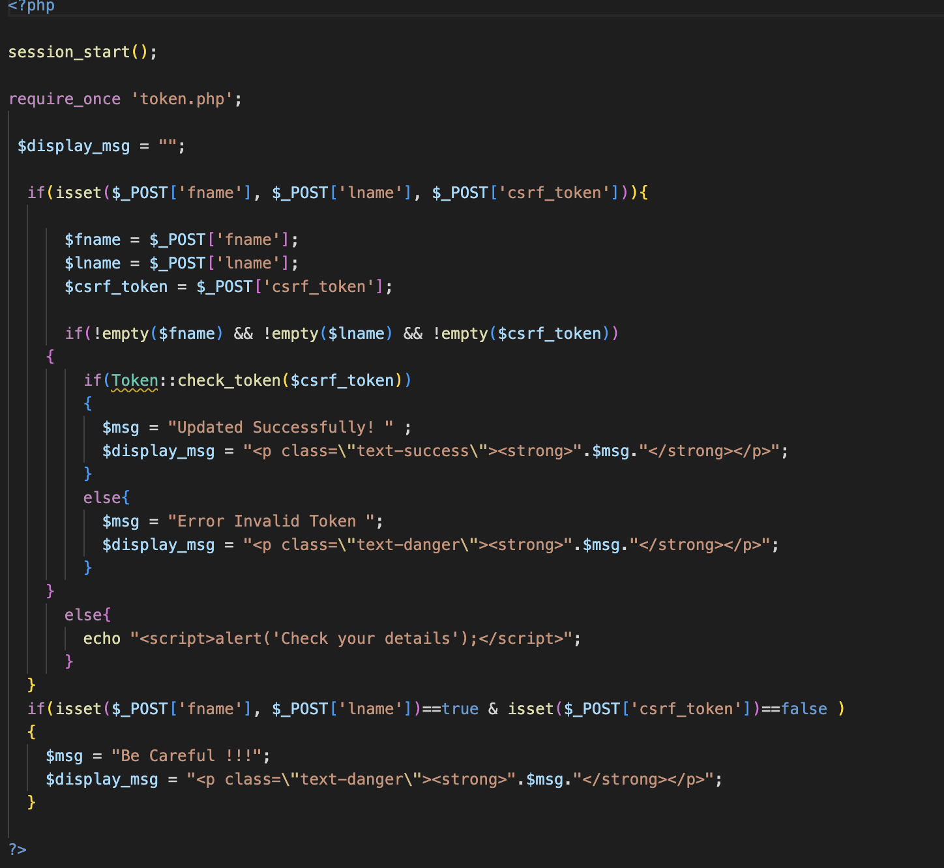

* Server tiếp tục từ chối request giả mạo.

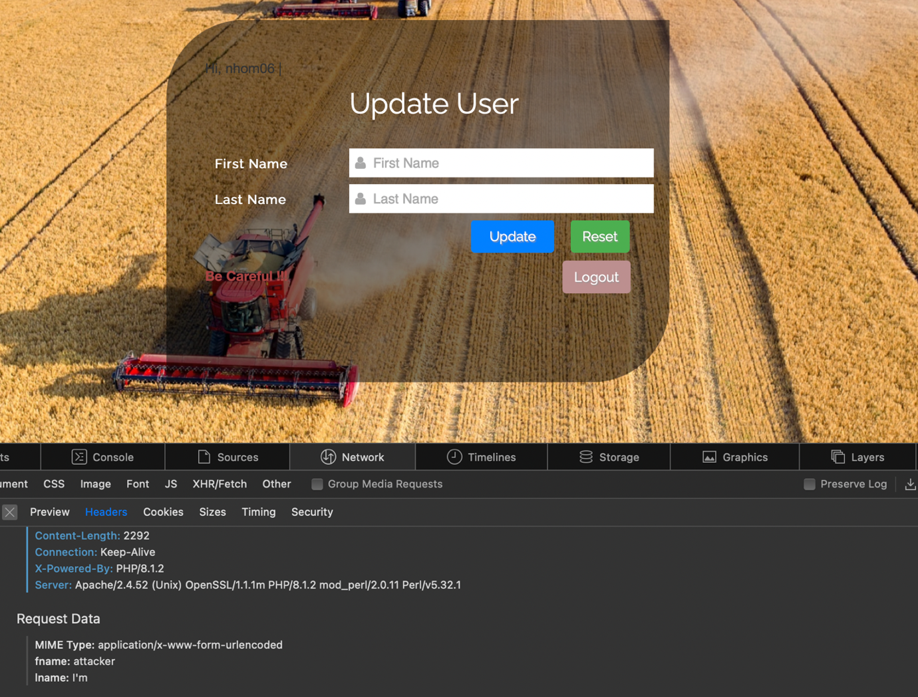

* Ngoài ra, thực tế có môt số người thiết kế quên trường hợp về xác thực Cookies csrf token, ví dụ nếu trong form không có Cookies csrf thì vẫn truy cập được web như bình thường,
* Nhóm đã thêm một số chức năng để khắc phục thêm case này :

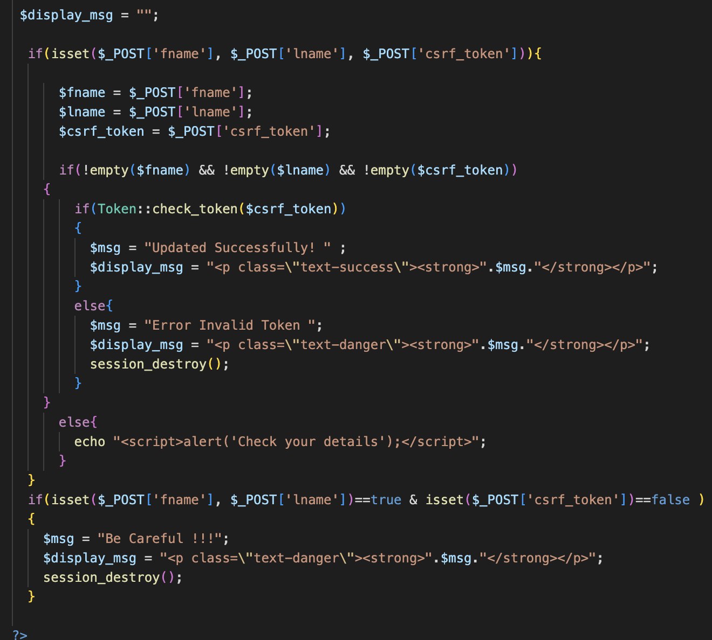

* Kết thúc phiên nêu sai token.

**Armor Framework** :

* **Kịch bản** : Thiết lập một Website đơn giản sử dụng armor framework trên nền tảng ASP.NET framework.
* Tổng quan Source Code :

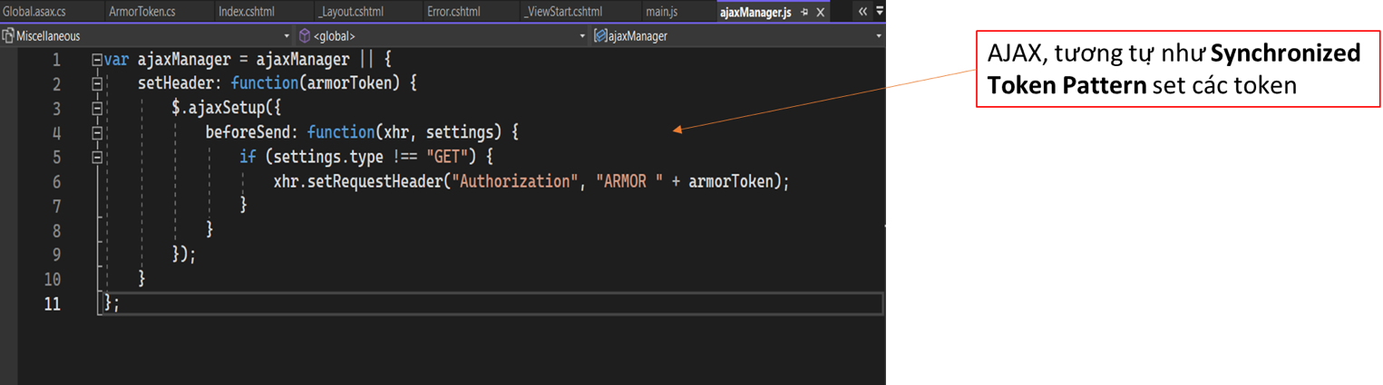

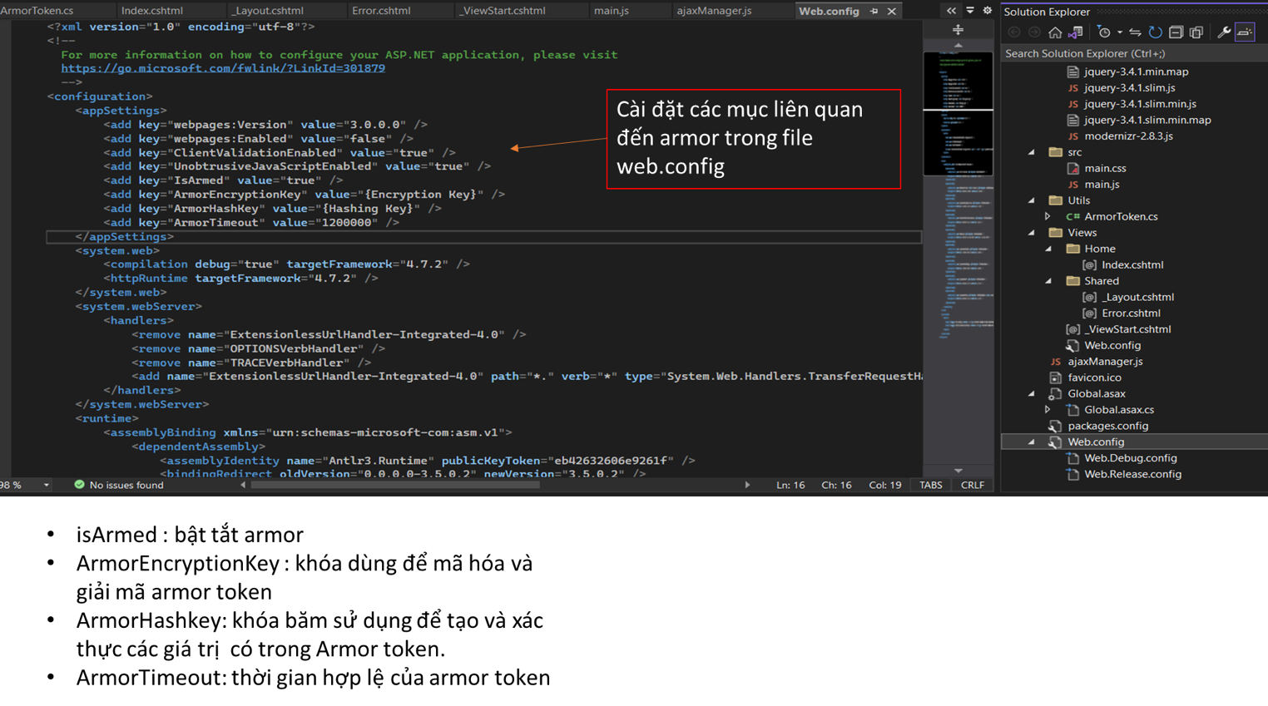

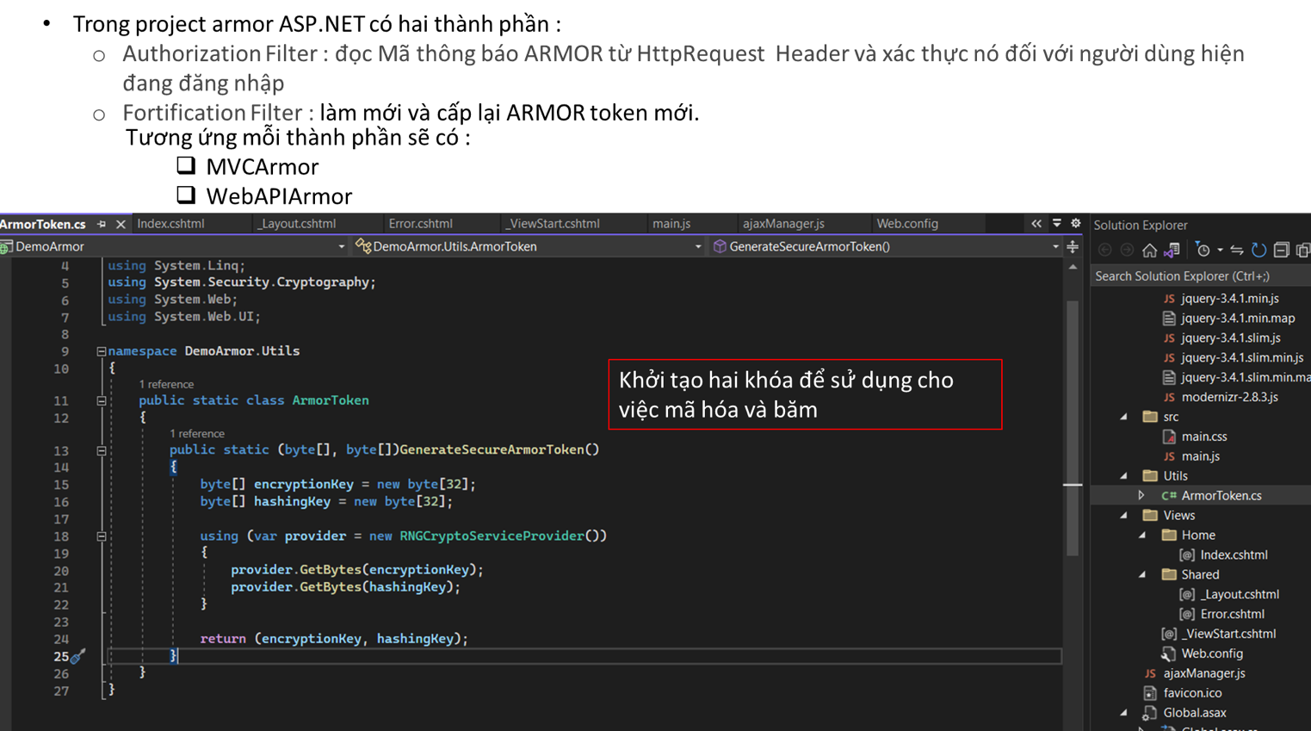

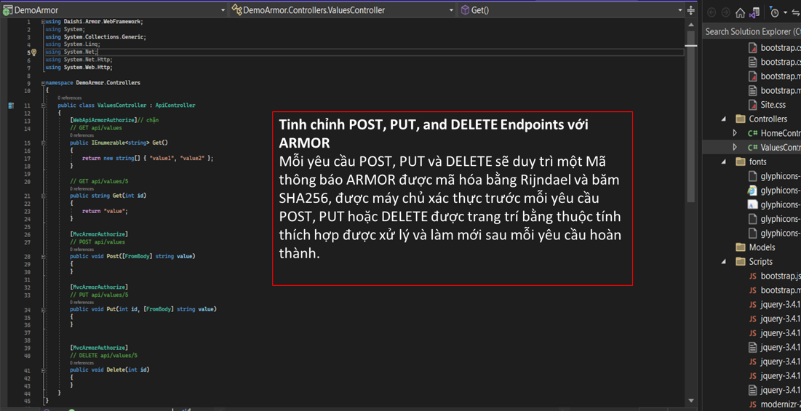

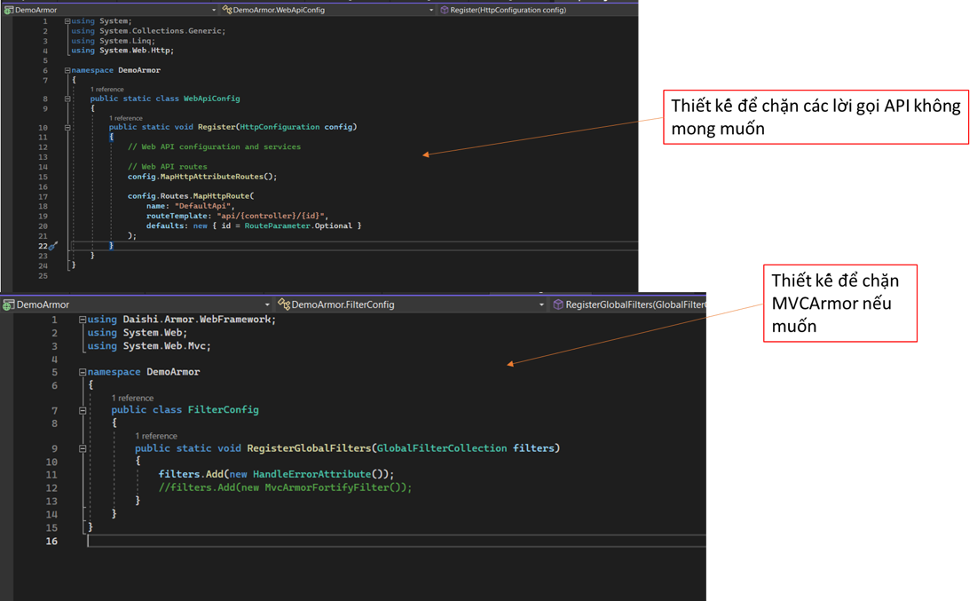

**SameSite Cookies :** giao diện cơ bản của website, sau khi đăng nhập ta sẽ có chức năng update email hiện tại.

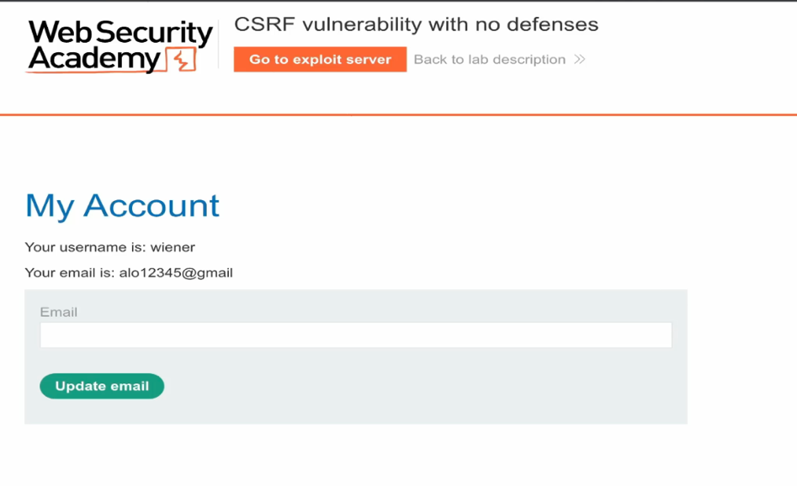

* Ta sử dụng thêm Extension có trong Google Chorme, ta dễ dàng chỉnh sửa trạng thái flag của Cookies
* Dưới đây là một cookies với các flag ta thường thấy.



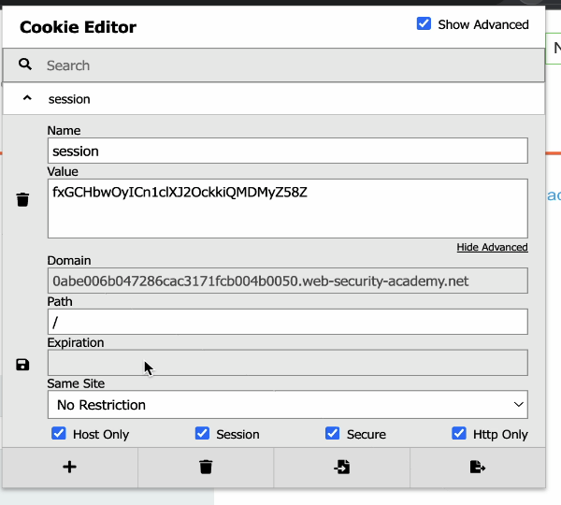

* Bắt đầu thử tấn công với SameSite được set = None

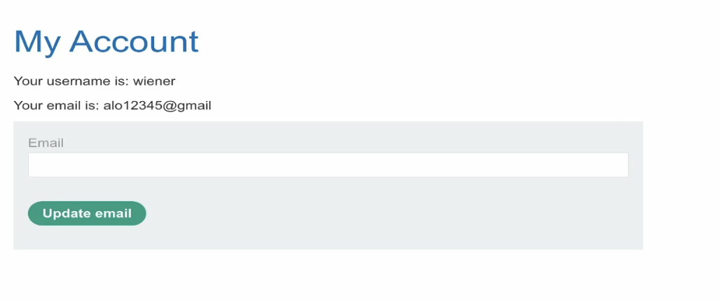

* Form tấn công định dạng như dưới :

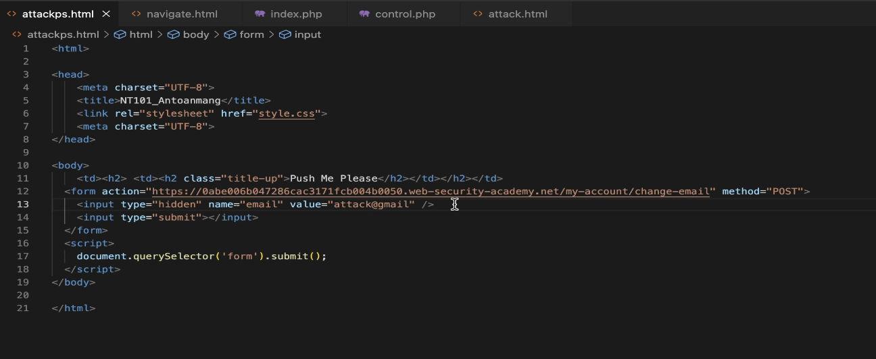

* Khi user click vào link từ attack gửi và thực thi nó.

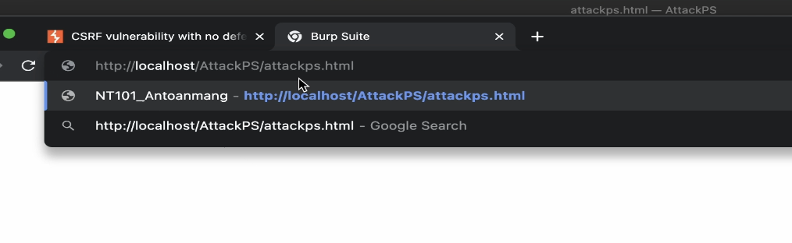

* Đây là gói tin cho thấy người dùng đã thực hiện change email mặc dù không hề biết sau khi bấm vào link trên.
* Việc sử dụng cookies từ bên site khác hoàn toàn không ngăn cấm.

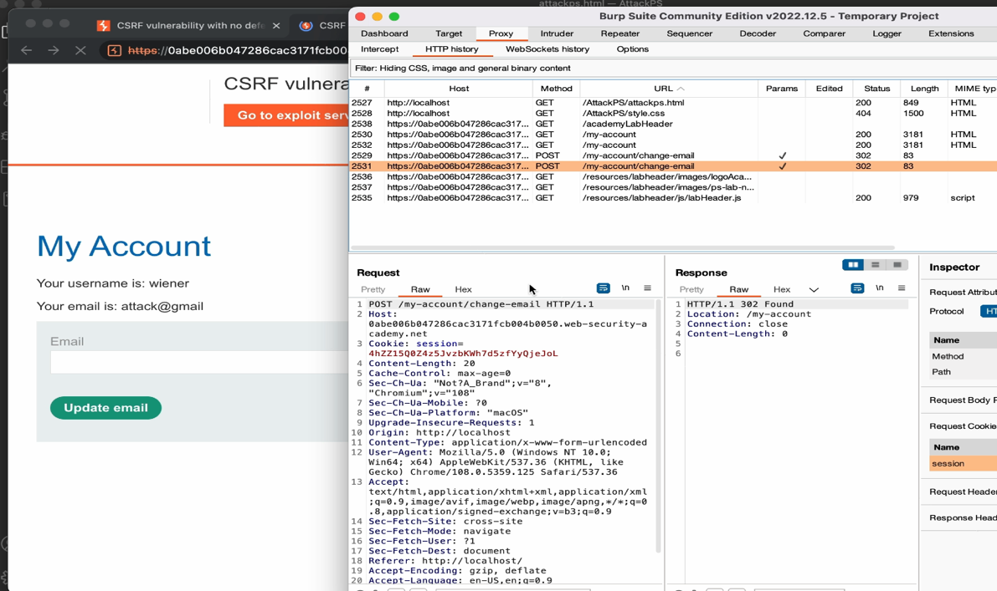

* **Set Flag SameSite = Lax :** không cho phép sử dụng Cookies từ site khác bằng phương thức POST, còn GET, phương thức chuyển hướng thì vẫn chấp nhận.

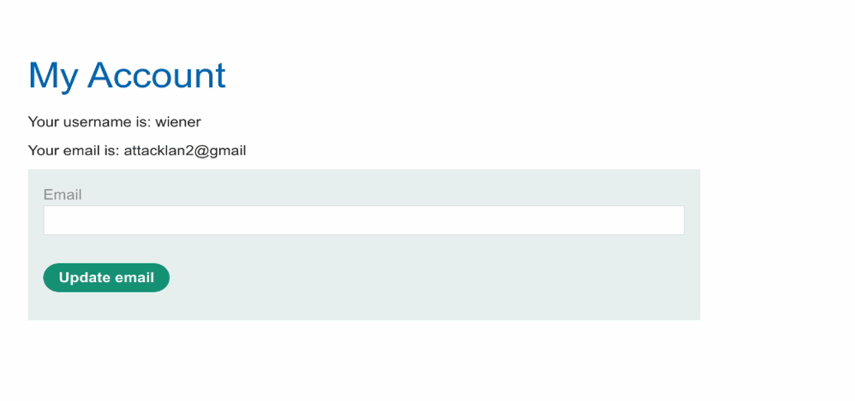

* Set Flag

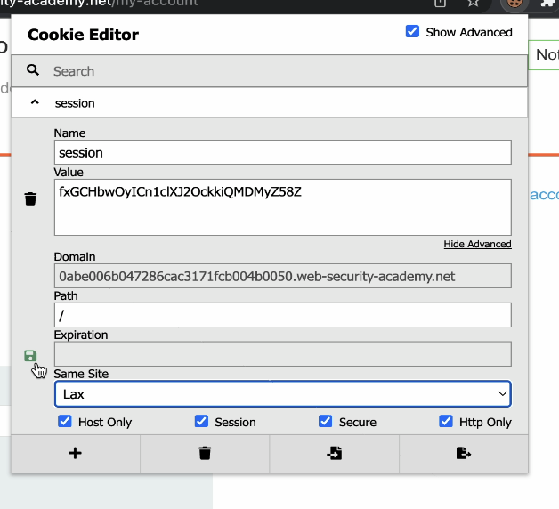

* Form attack

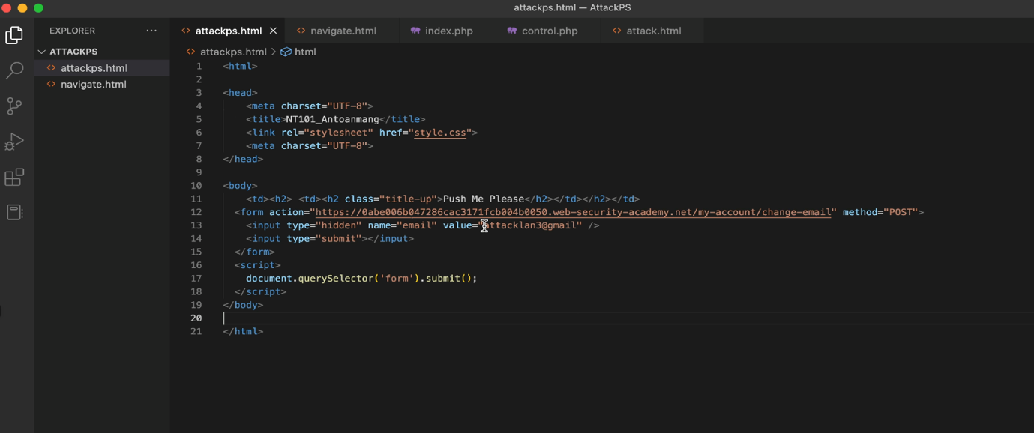

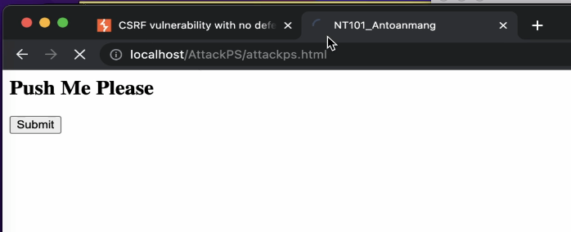

* Phương thức POST request được gửi, nhưng không thể sử dụng Cookies của người dùng nên server sẽ không chấp nhận, trả về trang đăng nhập => Chặn request vì không có cookies kèm theo, tức đã ngăn việc sử dụng Cookies không chính chủ

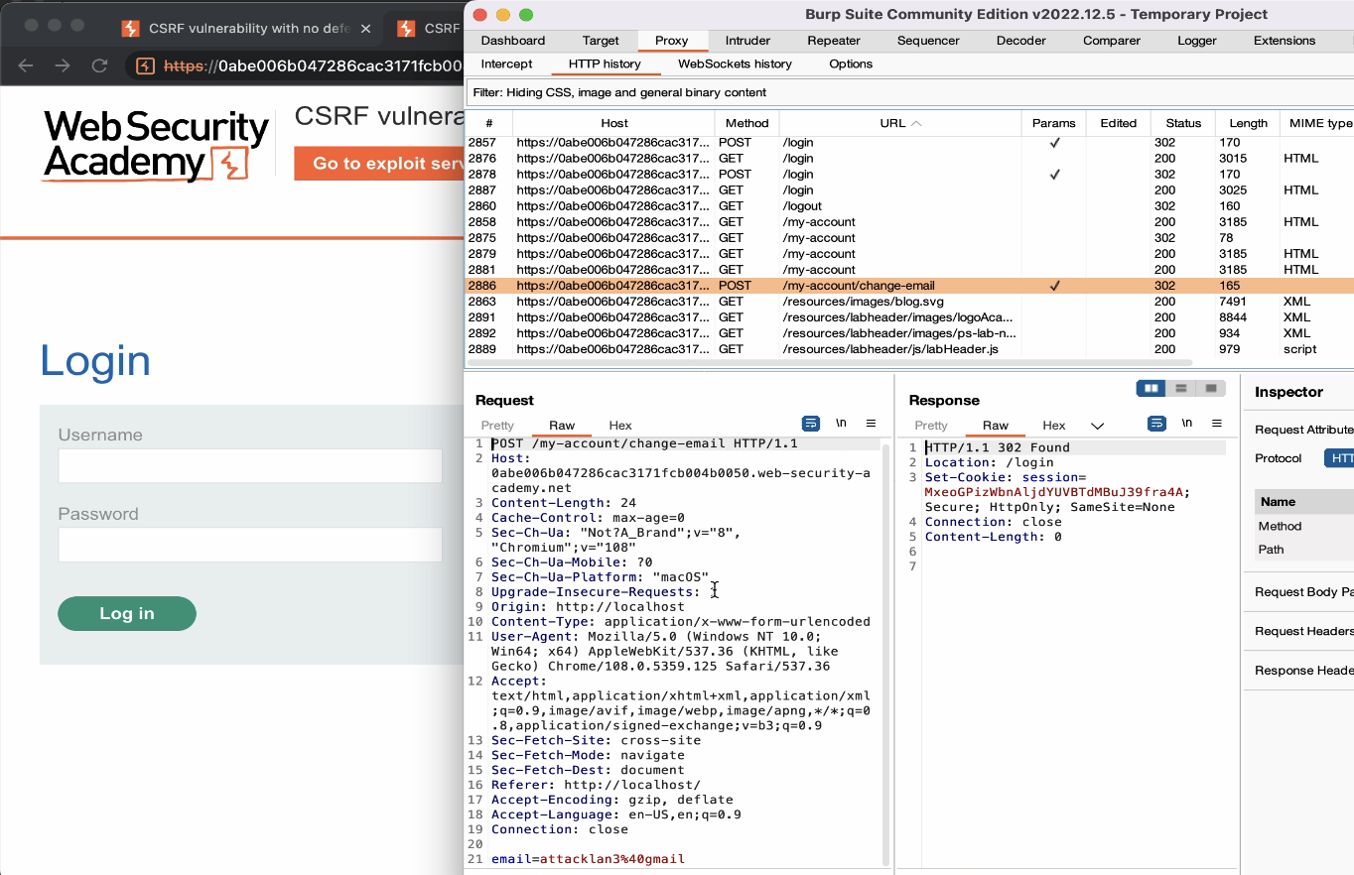

* Thử chuyển hướng, với phương thức GET

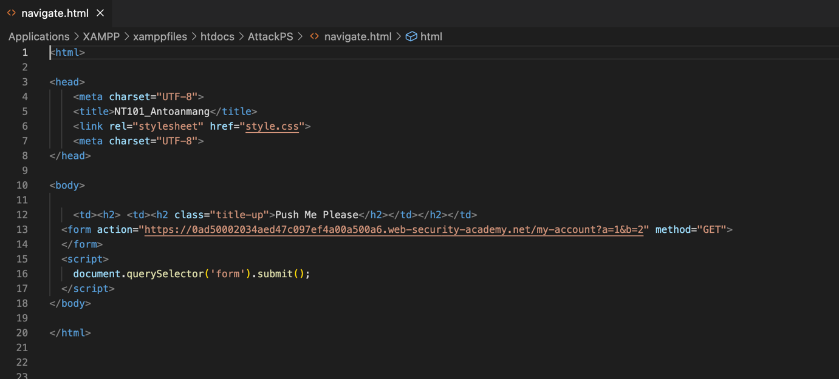

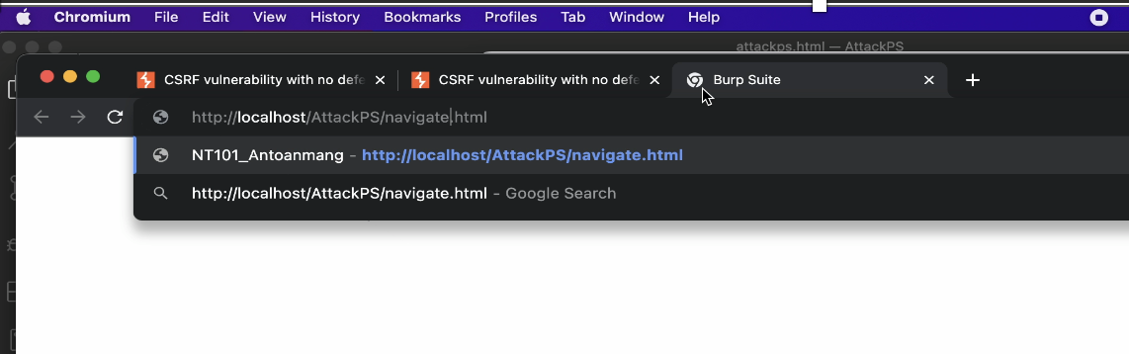

* Request vẫn kèm theo Cookies, tức là không bị chặn.

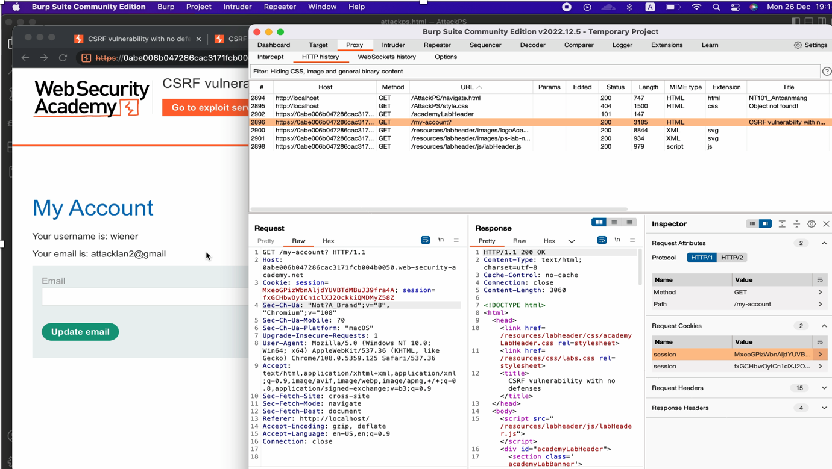

* **Flag SameSite = Strict :** không cho phép sử dụng Cookies từ Site khác.

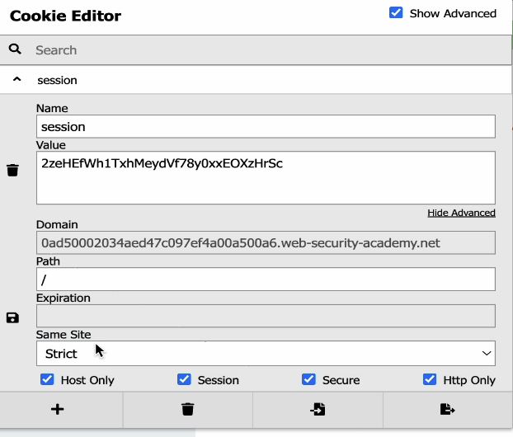

* **Thực hiện attack** : tất nhiên request giả mạo không thể sử dụng Cookies của người dùng.

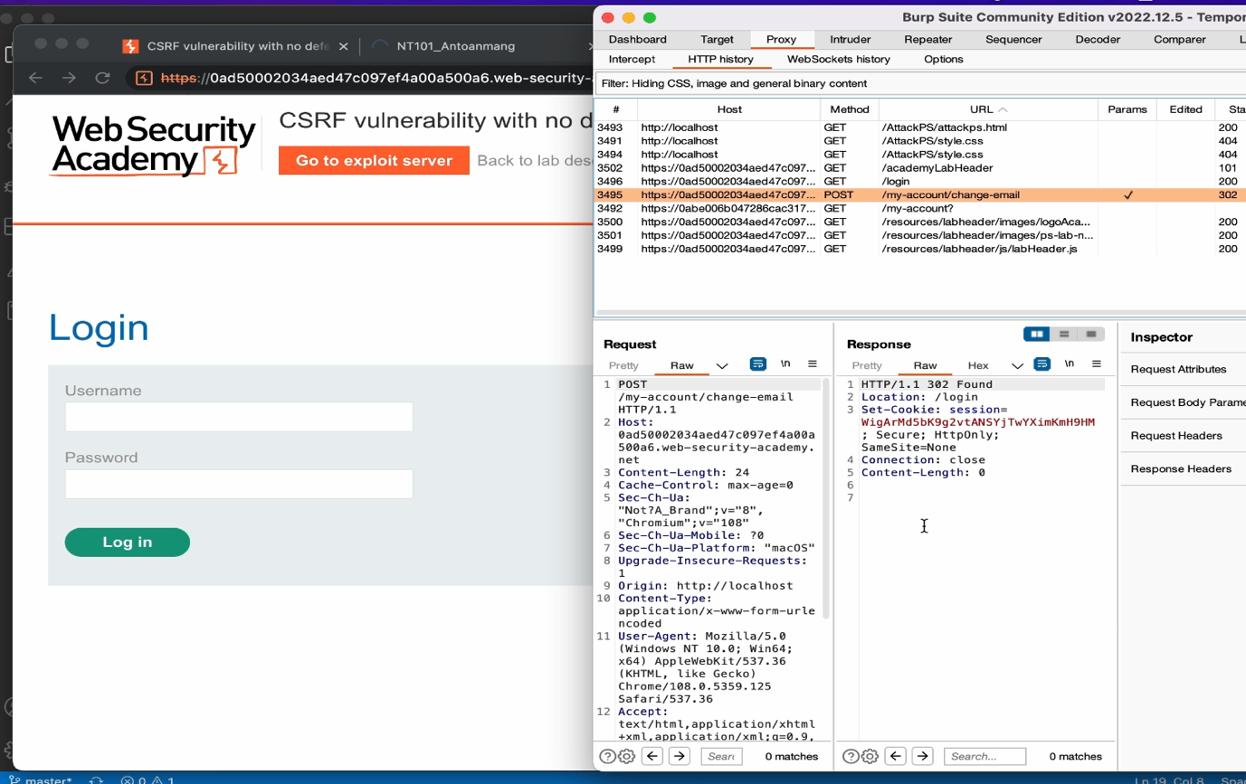

* **Thực hiện navigate :** phương thức GET cũng sẽ không sử dụng được Cookies.

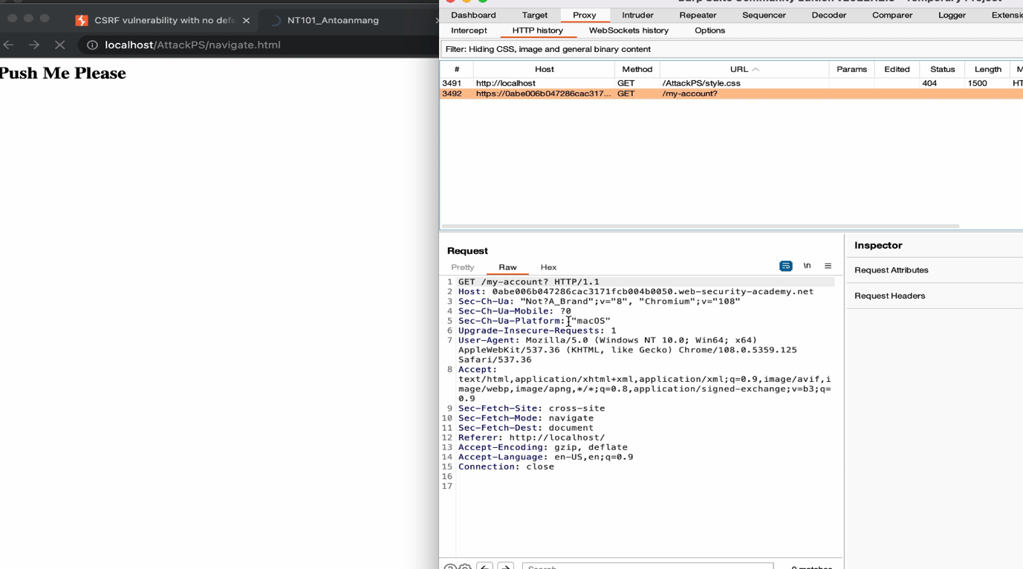

# Chương 5. Kết luận và hướng phát triển

## 5.1 Kết quả đạt được và những khiếm khuyết :

* **Kết quả *:*** Thông qua đề tài chúng ta đã hiểu được thế nào là tấn công CSRF, cách phòng thủ CSRF hiệu quả, những thiệt hại của tấn công CSRF đã gây ra và hướng dẫn dử dụng tool để khai thác lỗ hổng CSRF.
* **Khiếm khuyết** :
* Chưa triển khai trên site thực tế
* Các triển khai còn rời rạc.
* Hướng dẫn tool còn hạn chế
* Phương pháp phòng chống CSRF bên cạnh đó còn có những cách đã lỗi thời và không còn mang lại hiệu quả cao trong thời đại hiện nay

## 5.2 Định hướng phát triển

* Sẽ triển khai đề tài trên site thực tế
* Triển khai khai thác lỗ hổng CSRF bằng nhiều tool khác nhau
* Nghiên cứu bypass token trong tương lai
* Nghiên cứu nhiều cách phòng chống CSRF hiệu quả hơn

# Chương 6. Tham khảo

* **Bài báo :**

*Rankothge, W. H., & Randeniya, S. M. (2020, December). Identification and Mitigation Tool For Cross-Site Request Forgery (CSRF). In 2020 IEEE 8th R10 Humanitarian Technology Conference (R10-HTC) (pp. 1-5). IEEE.*

*Ma, X., Ma, J., Li, H., Jiang, Q., & Gao, S. (2018). ARMOR: A trust-based privacy-preserving framework for decentralized friend recommendation in online social networks. Future Generation Computer Systems, 79, 82-94.*

**Website :**

*https://owasp.org/www-community/attacks/csrf*

*https://cheatsheetseries.owasp.org/cheatsheets/Cross-Site_Request_Forgery_Prevention_Cheat_Sheet.html*